Документ предоставлен [КонсультантПлюс](https://www.consultant.ru)

МИНИСТЕРСТВО ЦИФРОВОГО РАЗВИТИЯ, СВЯЗИ

И МАССОВЫХ КОММУНИКАЦИЙ РОССИЙСКОЙ ФЕДЕРАЦИИ

ПИСЬМО

от 5 сентября 2022 г. N НЯ-П14-4-070-54126

О ПОРЯДКЕ ПРЕДОСТАВЛЕНИЯ СТАТИСТИЧЕСКОЙ ОТЧЕТНОСТИ

Министерство цифрового развития, связи и массовых коммуникаций Российской Федерации направляет для руководства в работе порядок предоставления юридическими лицами, оказывающими услуги связи на основании лицензии, сведений по формам статистического наблюдения в сфере связи.

Н.С.ЯЦЕЛЕНКО

Приложение N 1

ПОРЯДОК

ПРЕДОСТАВЛЕНИЯ В МИНЦИФРЫ РОССИИ СВЕДЕНИЙ ПО ФОРМАМ

СТАТИСТИЧЕСКОГО НАБЛЮДЕНИЯ ЮРИДИЧЕСКИМИ ЛИЦАМИ, ОКАЗЫВАЮЩИМИ

УСЛУГИ СВЯЗИ НА ОСНОВАНИИ ЛИЦЕНЗИИ

Обязательность предоставления статистической отчетности в Минцифры России установлена [статьей 46](consultantplus://offline/ref=9AE3238E685AA518B88805B6B03324109B600EB360DE9240210A399F9F2A5A4DEFF9C93E6BB43E98A43DF6BB51501015E5D0B2FB1CJFUBI) "Обязанности операторов связи" Федерального закона от 7 июля 2003 г. N 126-ФЗ "О связи".

Ответственность за непредоставление или нарушение сроков предоставления статистической информации, а также за ее искажение установлена [статьей 13.19](consultantplus://offline/ref=9AE3238E685AA518B88805B6B03324109B6008BF65D49240210A399F9F2A5A4DEFF9C93963B531C7A128E7E35D57080AE4CEAEF91EFAJ2UCI) Кодекса Российской Федерации об административных правонарушениях от 30 декабря 2001 г. N 195-ФЗ:

"Статья 13.19. Непредоставление первичных статистических данных

1. Непредоставление респондентами субъектам официального статистического учета первичных статистических данных в установленном порядке или несвоевременное предоставление этих данных либо предоставление недостоверных первичных статистических данных -

влечет наложение административного штрафа на должностных лиц в размере от десяти тысяч до двадцати тысяч рублей; на юридических лиц - от двадцати тысяч до семидесяти тысяч рублей.

2. Повторное совершение административного правонарушения, предусмотренного [частью 1](consultantplus://offline/ref=9AE3238E685AA518B88805B6B03324109B6008BF65D49240210A399F9F2A5A4DEFF9C93963B530C7A128E7E35D57080AE4CEAEF91EFAJ2UCI) настоящей статьи, -

влечет наложение административного штрафа на должностных лиц в размере от тридцати тысяч до пятидесяти тысяч рублей; на юридических лиц - от ста тысяч до ста пятидесяти тысяч рублей".

Предоставлением недостоверных первичных статистических данных считается их отражение в формах федерального статистического наблюдения с нарушением указаний по их заполнению, арифметическими или логическими ошибками ([п. 6](consultantplus://offline/ref=9AE3238E685AA518B88805B6B03324109B6605BE6AD19240210A399F9F2A5A4DEFF9C93E6AB535CFF272F7E714030315E3D0B1FB00FA2FD8J7U3I) Положения об условиях предоставления в обязательном порядке первичных статистических данных, утвержденного постановлением Правительства Российской Федерации от 18 августа 2008 г. N 620, далее - Положение).

В соответствии с положениями [ст. 8](consultantplus://offline/ref=9AE3238E685AA518B88805B6B03324109B600CB164D09240210A399F9F2A5A4DEFF9C93E6AB535C9FC72F7E714030315E3D0B1FB00FA2FD8J7U3I) Федерального закона от 29 ноября 2007 г. N 282-ФЗ "Об официальном статистическом учете и системе государственной статистики в Российской Федерации" и [п. 7](consultantplus://offline/ref=9AE3238E685AA518B88805B6B03324109B6605BE6AD19240210A399F9F2A5A4DEFF9C93E62BE619DB12CAEB756480F14FBCCB0F9J1UDI) Положения, первичные статистические данные, документированные по формам федерального статистического наблюдения, должны предоставляться респондентами субъектам официального статистического учета в форме электронного документа, подписанного электронной подписью, если иное не установлено федеральными законами. Законодательных исключений для предоставления респондентами первичных статистических данных в Минцифры России не установлено, в связи с чем предоставление первичных статистических данных требуется исключительно в электронном виде.

При предоставлении статистической отчетности в электронном виде обязательно использование усиленной квалифицированной электронной подписи (далее - ЭП).

В рамках статистического наблюдения, осуществляемого Минцифры России как субъектом официального статистического учета в сфере связи, проводится сбор первичных статистических данных юридических лиц, осуществляющих оказание услуг связи на основании соответствующей лицензии. Индивидуальные предприниматели, оказывающие услуги связи, в перечень респондентов статистического наблюдения не входят.

[Приказом](consultantplus://offline/ref=9AE3238E685AA518B88805B6B03324109B650CB067D79240210A399F9F2A5A4DEFF9C93E6AB535CCF372F7E714030315E3D0B1FB00FA2FD8J7U3I) Росстата от 8 февраля 2022 г. N 56 утверждены формы федерального статистического наблюдения в сфере связи, сбор и обработка данных по которым осуществляется Минцифры России.

Согласно указаниям по заполнению форм федерального статистического наблюдения юридические лица, в том числе субъекты малого и среднего предпринимательства, обладающие лицензией на оказание услуг связи, обследуются не в сплошном порядке, а отчитываются по форме только при фактическом осуществлении оказания услуг связи в отчетном году.

Таким образом, отчитывающимся организациям - юридическим лицам следует предоставлять сведения только по тем формам и показателям в них, которые характеризуют их фактическую деятельность в сфере связи в соответствии с имеющимися лицензиями. Рекомендуемое распределение форм приведено в Приложении N 2.

Отчеты по формам федерального и ведомственного статистического наблюдения в сфере связи с нулевыми показателями предоставлять не требуется. В таком случае достаточно уведомить Минцифры России об отсутствии оказания услуг или об отсутствии данных для заполнения конкретных форм из перечня рекомендуемых. Уведомления, подписанные ЭП, следует направлять на электронный адрес vopros@statreport.ru. Также можно использовать инструмент мотивированного отказа от сдачи формы в Личном кабинете оператора связи на сайте https://statreport.ru для уведомления об отсутствии данных по конкретной форме.

|  |  |  |  |
| --- | --- | --- | --- |
|  |  | КонсультантПлюс: примечание.  Приложение N 3 не приводится. |  |

Бланки форм федерального статистического наблюдения и рекомендации по их заполнению приведены в Приложении N 3.

Бланки форм ведомственного статистического наблюдения и рекомендации по их заполнению приведены в Приложениях NN 4.1 - 4.3. Данные по формам ведомственного статистического наблюдения предоставляют только организации, для которых оказание услуг связи является основной деятельностью, то есть только те организации, у которых в качестве основного вида деятельности выбраны коды [класса 61](consultantplus://offline/ref=9AE3238E685AA518B88805B6B03324109B610AB264DE9240210A399F9F2A5A4DEFF9C93E6AB131C8F672F7E714030315E3D0B1FB00FA2FD8J7U3I) или [подкласса 53.1](consultantplus://offline/ref=9AE3238E685AA518B88805B6B03324109B610AB264DE9240210A399F9F2A5A4DEFF9C93E6AB137CAFD72F7E714030315E3D0B1FB00FA2FD8J7U3I) Общероссийского классификатора видов экономической деятельности (ОКВЭД2).

Сведения по квартальным и годовым формам федерального и ведомственного статистического наблюдения предоставляются строго в установленные сроки, указанные на титульных листах соответствующих форм.

Предоставление статистической отчетности в Минцифры России рекомендуется осуществлять через Личный кабинет оператора связи, размещенный на Интернет-ресурсе Минцифры России https://statreport.ru. Порядок получения доступа и работы в Личном кабинете оператора связи подробно описан в Приложении N 5.

Альтернативой является предоставление отчетности, подписанной ЭП, по электронной почте на адрес forma@statreport.ru. В этом случае отчет может быть предоставлен исключительно в формате универсального шаблона. Универсальный шаблон и инструкция по его заполнению приведены в [Приложении N 6](consultantplus://offline/ref=9AE3238E685AA518B88805B6B03324109C630FB065D79240210A399F9F2A5A4DEFF9C93E6AB53DCCF772F7E714030315E3D0B1FB00FA2FD8J7U3I) к письму Минцифры России от 29.12.2020 N ЕК-П14-070-39442 (доступно на официальном сайте Минцифры России по ссылке https://digital.gov.ru/ru/documents/7470/).

Инструкции по установке и использованию ЭП при работе в Личном кабинете оператора связи и при направлении отчетности по электронной почте размещены на сайте https://statreport.ru в разделе "События и документы"/"Документы". Также указанную информацию можно найти в разделе "Часто задаваемые вопросы".

Юридические лица, оказывающие услуги связи на территории нескольких субъектов Российской Федерации, обязаны предоставлять сведения по формам отдельно по каждому из субъектов Российской Федерации, на территории которых осуществляется оказание услуг связи или размещены технические средства.

При оказании услуг связи в парных регионах: г. Москва и Московская область; г. Санкт-Петербург и Ленинградская область или г. Севастополь и Республика Крым, отчеты предоставляются отдельно по каждому из субъектов:

- г. Москва,

- Московская область,

- г. Санкт-Петербург,

- Ленинградская область;

- г. Севастополь;

- Республика Крым.

Операторам, оказывающим услуги связи на территории двух и более субъектов Российской Федерации, предлагается воспользоваться возможностью проверки предоставленных по конкретной форме статистического наблюдения данных: направить сводный отчет - суммарный отчет в целом по юридическому лицу (предоставляется после сохранения без ошибок всех отдельных отчетов по субъектам). Такой отчет позволяет оценить корректность всех направленных отдельных отчетов и достоверность данных в целом по организации.

Оператор связи, допустивший ошибку в предоставленной статистической отчетности, обязан направить уточненный (откорректированный) отчет.

Уточнение (корректировка) отчетных данных может осуществляться в двух случаях:

по запросу Минцифры России в случае выявления экспертами ошибок и неточностей, допущенных операторами связи в отчетах;

в установленные сроки предоставления отчетности по каждой из форм по инициативе отчитывающегося оператора связи.

Контакты

1. Все документы, регламентирующие порядок предоставления статистической отчетности операторами связи, размещены на сайтах Минцифры России:

https://statreport.ru в разделе События и документы/Документы;

https://digital.gov.ru в разделе Деятельность/Статистика и отчеты/ Документы для операторов, предоставляющих статистическую отчетность.

2. Электронный адрес для направления вопросов и оперативного уведомления Минцифры России обо всех изменениях, влияющих на порядок предоставления организацией статистической отчетности, в том числе о прекращении деятельности по оказанию услуг связи: vopros@statreport.ru.

3. Телефон для справок: +7(495) 788-85-75.

|  |  |  |
| --- | --- | --- |
| 4. Контактное лицо Минцифры России: |  | Куликова Ольга Евгеньевна  +7 (495) 870-29-21 доб. 4-83-24  o.kulikova@digital.gov.ru |

Формат предоставления данных по формам

статистической отчетности

|  |  |  |
| --- | --- | --- |
| Номер формы | Название формы | Максимально допустимое количество знаков после запятой |
| [3-связь](consultantplus://offline/ref=9AE3238E685AA518B88805B6B03324109B650CB067D79240210A399F9F2A5A4DEFF9C93E6AB737C9F672F7E714030315E3D0B1FB00FA2FD8J7U3I) | Сведения о развитии телематических услуг и услуг сети передачи данных, квартальная | В целых единицах. |
| [4-связь](consultantplus://offline/ref=9AE3238E685AA518B88805B6B03324109B650CB067D79240210A399F9F2A5A4DEFF9C93E6AB730CFF572F7E714030315E3D0B1FB00FA2FD8J7U3I) | Сведения об обмене (трафике) на сетях электросвязи, квартальная | В целых единицах. |
| [5-связь](consultantplus://offline/ref=9AE3238E685AA518B88805B6B03324109B650CB067D79240210A399F9F2A5A4DEFF9C93E6AB73DCDF672F7E714030315E3D0B1FB00FA2FD8J7U3I) | Сведения об обмене на сетях почтовой связи, квартальная | В целых единицах.  [Строки 101](consultantplus://offline/ref=9AE3238E685AA518B88805B6B03324109B650CB067D79240210A399F9F2A5A4DEFF9C93E6AB73DC8F572F7E714030315E3D0B1FB00FA2FD8J7U3I) - [119](consultantplus://offline/ref=9AE3238E685AA518B88805B6B03324109B650CB067D79240210A399F9F2A5A4DEFF9C93E6AB73DCBF172F7E714030315E3D0B1FB00FA2FD8J7U3I) и [165](consultantplus://offline/ref=9AE3238E685AA518B88805B6B03324109B650CB067D79240210A399F9F2A5A4DEFF9C93E6AB73CCFF772F7E714030315E3D0B1FB00FA2FD8J7U3I) - [195](consultantplus://offline/ref=9AE3238E685AA518B88805B6B03324109B650CB067D79240210A399F9F2A5A4DEFF9C93E6AB73CCAF572F7E714030315E3D0B1FB00FA2FD8J7U3I) - с точностью до 0,1  (1 знак после запятой). |
| [13-связь](consultantplus://offline/ref=9AE3238E685AA518B88805B6B03324109B650CB067D79240210A399F9F2A5A4DEFF9C93E6AB535C8F572F7E714030315E3D0B1FB00FA2FD8J7U3I) | Сведения о качестве услуг электросвязи, годовая | В целых единицах. |
| [15-связь](consultantplus://offline/ref=9AE3238E685AA518B88805B6B03324109B650CB067D79240210A399F9F2A5A4DEFF9C93E6AB537CFF272F7E714030315E3D0B1FB00FA2FD8J7U3I) | Сведения о качестве работы почтовой связи, годовая | В целых единицах. |
| [18-связь](consultantplus://offline/ref=9AE3238E685AA518B88805B6B03324109B650CB067D79240210A399F9F2A5A4DEFF9C93E6AB536CBF772F7E714030315E3D0B1FB00FA2FD8J7U3I) | Сведения об организациях связи, годовая | В целых единицах. |
| [21-связь](consultantplus://offline/ref=9AE3238E685AA518B88805B6B03324109B650CB067D79240210A399F9F2A5A4DEFF9C93E6AB530CAF672F7E714030315E3D0B1FB00FA2FD8J7U3I) | Сведения о почтовой связи, годовая | В целых единицах.  [Строки 200](consultantplus://offline/ref=9AE3238E685AA518B88805B6B03324109B650CB067D79240210A399F9F2A5A4DEFF9C93E6AB533CDF472F7E714030315E3D0B1FB00FA2FD8J7U3I) и [210](consultantplus://offline/ref=9AE3238E685AA518B88805B6B03324109B650CB067D79240210A399F9F2A5A4DEFF9C93E6AB533CDF672F7E714030315E3D0B1FB00FA2FD8J7U3I) -  с точностью до 0,1  (1 знак после запятой). |
| [31-связь](consultantplus://offline/ref=9AE3238E685AA518B88805B6B03324109B650CB067D79240210A399F9F2A5A4DEFF9C93E6AB532C8F072F7E714030315E3D0B1FB00FA2FD8J7U3I) | Сведения о технических средствах телеграфной связи, годовая | [Раздел 1](consultantplus://offline/ref=9AE3238E685AA518B88805B6B03324109B650CB067D79240210A399F9F2A5A4DEFF9C93E6AB532CAF672F7E714030315E3D0B1FB00FA2FD8J7U3I) - с точностью до 0,1 (1 знак после запятой).  [Раздел 2](consultantplus://offline/ref=9AE3238E685AA518B88805B6B03324109B650CB067D79240210A399F9F2A5A4DEFF9C93E6AB532C5F672F7E714030315E3D0B1FB00FA2FD8J7U3I) - в целых единицах. |
| [40-связь](consultantplus://offline/ref=9AE3238E685AA518B88805B6B03324109B650CB067D79240210A399F9F2A5A4DEFF9C93E6AB53DCBF372F7E714030315E3D0B1FB00FA2FD8J7U3I) | Сведения о технических средствах спутниковой связи и вещания, годовая | В целых единицах. |
| [41-связь](consultantplus://offline/ref=9AE3238E685AA518B88805B6B03324109B650CB067D79240210A399F9F2A5A4DEFF9C93E6AB53CC4F372F7E714030315E3D0B1FB00FA2FD8J7U3I) | Сведения о технических средствах междугородной, внутризоновой и международной телефонной связи, годовая | [Разделы 1](consultantplus://offline/ref=9AE3238E685AA518B88805B6B03324109B650CB067D79240210A399F9F2A5A4DEFF9C93E6AB435CCF172F7E714030315E3D0B1FB00FA2FD8J7U3I) и [1.1](consultantplus://offline/ref=9AE3238E685AA518B88805B6B03324109B650CB067D79240210A399F9F2A5A4DEFF9C93E6AB435C5F072F7E714030315E3D0B1FB00FA2FD8J7U3I) - с точностью до 0,1  (1 знак после запятой).  [Разделы 2](consultantplus://offline/ref=9AE3238E685AA518B88805B6B03324109B650CB067D79240210A399F9F2A5A4DEFF9C93E6AB434CDF272F7E714030315E3D0B1FB00FA2FD8J7U3I), [3](consultantplus://offline/ref=9AE3238E685AA518B88805B6B03324109B650CB067D79240210A399F9F2A5A4DEFF9C93E6AB434CFFD72F7E714030315E3D0B1FB00FA2FD8J7U3I), [4](consultantplus://offline/ref=9AE3238E685AA518B88805B6B03324109B650CB067D79240210A399F9F2A5A4DEFF9C93E6AB434C9FD72F7E714030315E3D0B1FB00FA2FD8J7U3I) - в целых единицах. |
| [44-связь](consultantplus://offline/ref=9AE3238E685AA518B88805B6B03324109B650CB067D79240210A399F9F2A5A4DEFF9C93E6AB437C5F772F7E714030315E3D0B1FB00FA2FD8J7U3I) | Сведения о технических средствах сетей местной телефонной связи, годовая | В целых единицах. |
| [50-связь](consultantplus://offline/ref=9AE3238E685AA518B88805B6B03324109B650CB067D79240210A399F9F2A5A4DEFF9C93E6AB433CEFD72F7E714030315E3D0B1FB00FA2FD8J7U3I) | Сведения о технических средствах сетей телерадиовещания и радиосвязи, годовая | В целых единицах. |
| [51-связь](consultantplus://offline/ref=9AE3238E685AA518B88805B6B03324109B650CB067D79240210A399F9F2A5A4DEFF9C93E6AB43DC8F672F7E714030315E3D0B1FB00FA2FD8J7U3I) | Сведения об охвате населения кабельным и эфирным телерадиовещанием, годовая | С точностью до 0,1  (1 знак после запятой). |
| [54-связь](consultantplus://offline/ref=9AE3238E685AA518B88805B6B03324109B650CB067D79240210A399F9F2A5A4DEFF9C93E6AB635CFF772F7E714030315E3D0B1FB00FA2FD8J7U3I) | Сведения о сетях подвижной связи, квартальная | В целых единицах. |
| [57-связь](consultantplus://offline/ref=9AE3238E685AA518B88805B6B03324109B650CB067D79240210A399F9F2A5A4DEFF9C93E6AB735CEF572F7E714030315E3D0B1FB00FA2FD8J7U3I) | Сведения о звуковом проводном вещании, годовая | В целых единицах. |
| [61-связь](consultantplus://offline/ref=9AE3238E685AA518B88805B6B03324109B650CB067D79240210A399F9F2A5A4DEFF9C93E6AB734CEFC72F7E714030315E3D0B1FB00FA2FD8J7U3I) | Сведения о линиях передачи магистральной и внутризоновых первичных сетей, годовая | В целых единицах. |
| [65-связь (услуги)](consultantplus://offline/ref=9AE3238E685AA518B88805B6B03324109B650CB067D79240210A399F9F2A5A4DEFF9C93E6AB637CCF572F7E714030315E3D0B1FB00FA2FD8J7U3I) | Сведения о доходах от услуг связи, квартальная | С точностью до 0,1  (1 знак после запятой). |
| П-2 (инвест) | Сведения об инвестиционной деятельности, годовая | С точностью до 0,1  (1 знак после запятой). |
| П-4 (макет) | Сводный макет заполнения сведений по формам N П-4 и N П-4 (НЗ), годовая | Численность - в целых единицах.  Финансовые показатели - с точностью до 0,1  (1 знак после запятой). |
| С-1, С-2 (макет) | Макет консолидированных форм, годовая | В целых единицах.  Строки 6721, 6722, 6725 - с точностью до 0,001  (3 знака после запятой);  строки 6731, 6741, 6751, 9 - с точностью до 0,1  (1 знак после запятой). |

Особенности предоставления отдельных форм федерального

статистического наблюдения

1. При заполнении [формы N 65-связь](consultantplus://offline/ref=9AE3238E685AA518B88805B6B03324109B650CB067D79240210A399F9F2A5A4DEFF9C93E6AB637CCF572F7E714030315E3D0B1FB00FA2FD8J7U3I) операторы связи, самостоятельно осуществляющие трансляцию (распространение (доставку) сигналов) в соответствии с лицензиями на оказание услуг связи для целей кабельного вещания, услуг связи для целей эфирного вещания, услуг связи для целей проводного радиовещания, должны в обязательном порядке предоставлять данные по форме, руководствуясь указаниями по заполнению [строк 1900](consultantplus://offline/ref=9AE3238E685AA518B88805B6B03324109B650CB067D79240210A399F9F2A5A4DEFF9C93E6AB636C8FD72F7E714030315E3D0B1FB00FA2FD8J7U3I) - [1930](consultantplus://offline/ref=9AE3238E685AA518B88805B6B03324109B650CB067D79240210A399F9F2A5A4DEFF9C93E6AB636C9F172F7E714030315E3D0B1FB00FA2FD8J7U3I) и [2000](consultantplus://offline/ref=9AE3238E685AA518B88805B6B03324109B650CB067D79240210A399F9F2A5A4DEFF9C93E6AB636C9FD72F7E714030315E3D0B1FB00FA2FD8J7U3I).

Доходы от услуг VoIP и IP-TV отражаются по [строке 1850](consultantplus://offline/ref=9AE3238E685AA518B88805B6B03324109B650CB067D79240210A399F9F2A5A4DEFF9C93E6AB636CEF372F7E714030315E3D0B1FB00FA2FD8J7U3I) формы N 65-связь, если не могут быть выделены в соответствующих строках формы: [1400-х](consultantplus://offline/ref=9AE3238E685AA518B88805B6B03324109B650CB067D79240210A399F9F2A5A4DEFF9C93E6AB637CBF672F7E714030315E3D0B1FB00FA2FD8J7U3I), [1500-х](consultantplus://offline/ref=9AE3238E685AA518B88805B6B03324109B650CB067D79240210A399F9F2A5A4DEFF9C93E6AB637C4F272F7E714030315E3D0B1FB00FA2FD8J7U3I), [1600-х строках](consultantplus://offline/ref=9AE3238E685AA518B88805B6B03324109B650CB067D79240210A399F9F2A5A4DEFF9C93E6AB636CCF472F7E714030315E3D0B1FB00FA2FD8J7U3I) и в [строке 1920](consultantplus://offline/ref=9AE3238E685AA518B88805B6B03324109B650CB067D79240210A399F9F2A5A4DEFF9C93E6AB636C9F772F7E714030315E3D0B1FB00FA2FD8J7U3I) соответственно.

По [строке 2120](consultantplus://offline/ref=9AE3238E685AA518B88805B6B03324109B650CB067D79240210A399F9F2A5A4DEFF9C93E6AB636C4F572F7E714030315E3D0B1FB00FA2FD8J7U3I) указываются доходы от оказания услуг подвижной радиосвязи в выделенной сети связи и в сети связи общего пользования.

2. При заполнении [формы N 54-связь](consultantplus://offline/ref=9AE3238E685AA518B88805B6B03324109B650CB067D79240210A399F9F2A5A4DEFF9C93E6AB635CFF772F7E714030315E3D0B1FB00FA2FD8J7U3I) за IV квартал операторы подвижной радиотелефонной связи должны в обязательном порядке предоставить данные по [строке 103](consultantplus://offline/ref=9AE3238E685AA518B88805B6B03324109B650CB067D79240210A399F9F2A5A4DEFF9C93E6AB634C8F572F7E714030315E3D0B1FB00FA2FD8J7U3I) (при внесении данных в Универсальный шаблон для кода строки 0103 указывается код графы 03).

3. В форме N 3-связь следует учесть, что по [строкам 1000](consultantplus://offline/ref=9AE3238E685AA518B88805B6B03324109B650CB067D79240210A399F9F2A5A4DEFF9C93E6AB737C4F072F7E714030315E3D0B1FB00FA2FD8J7U3I) и [1010](consultantplus://offline/ref=9AE3238E685AA518B88805B6B03324109B650CB067D79240210A399F9F2A5A4DEFF9C93E6AB737C4F272F7E714030315E3D0B1FB00FA2FD8J7U3I) отражаются абоненты фиксированного доступа к сети Интернет по любой проводной технологии, то есть к ним не суммируются и в них не отражаются абоненты беспроводного доступа из [разделов 2](consultantplus://offline/ref=9AE3238E685AA518B88805B6B03324109B650CB067D79240210A399F9F2A5A4DEFF9C93E6AB736CFF772F7E714030315E3D0B1FB00FA2FD8J7U3I) и [3](consultantplus://offline/ref=9AE3238E685AA518B88805B6B03324109B650CB067D79240210A399F9F2A5A4DEFF9C93E6AB736C9FC72F7E714030315E3D0B1FB00FA2FD8J7U3I) формы. Разница между [строками 1000](consultantplus://offline/ref=9AE3238E685AA518B88805B6B03324109B650CB067D79240210A399F9F2A5A4DEFF9C93E6AB737C4F072F7E714030315E3D0B1FB00FA2FD8J7U3I) и [1100](consultantplus://offline/ref=9AE3238E685AA518B88805B6B03324109B650CB067D79240210A399F9F2A5A4DEFF9C93E6AB736CCF772F7E714030315E3D0B1FB00FA2FD8J7U3I) - это количество абонентов фиксированного доступа к сети Интернет по любой проводной технологии, которые не получают широкополосный доступ к сети Интернет, что означает подключение со скоростью ниже 256 Кбит/с.

4. В форме N 13-связь по [строкам 170](consultantplus://offline/ref=9AE3238E685AA518B88805B6B03324109B650CB067D79240210A399F9F2A5A4DEFF9C93E6AB535CBFC72F7E714030315E3D0B1FB00FA2FD8J7U3I) - [172](consultantplus://offline/ref=9AE3238E685AA518B88805B6B03324109B650CB067D79240210A399F9F2A5A4DEFF9C93E6AB535C4F472F7E714030315E3D0B1FB00FA2FD8J7U3I) производится учет звонков только для заказа междугородных телефонных разговоров. Для целей определения количества поступивших заявок при смешанной заказно-справочной службе необходимо воспользоваться методикой, описанной в указаниях по заполнению формы ([абзацы 6](consultantplus://offline/ref=9AE3238E685AA518B88805B6B03324109B650CB067D79240210A399F9F2A5A4DEFF9C93E6AB534C5F472F7E714030315E3D0B1FB00FA2FD8J7U3I) - [9 раздела II](consultantplus://offline/ref=9AE3238E685AA518B88805B6B03324109B650CB067D79240210A399F9F2A5A4DEFF9C93E6AB534C5F172F7E714030315E3D0B1FB00FA2FD8J7U3I)). При наличии только справочной службы данные показатели не заполняются.

Для целей заполнения [строк 180](consultantplus://offline/ref=9AE3238E685AA518B88805B6B03324109B650CB067D79240210A399F9F2A5A4DEFF9C93E6AB535C4F672F7E714030315E3D0B1FB00FA2FD8J7U3I) - [182](consultantplus://offline/ref=9AE3238E685AA518B88805B6B03324109B650CB067D79240210A399F9F2A5A4DEFF9C93E6AB535C4F072F7E714030315E3D0B1FB00FA2FD8J7U3I) формы используется среднее арифметическое показателей, учтенных в 3-ю среду марта, мая, августа и ноября отчетного года. При этом ЧНН определяется для каждого конкретного дня съема показателей. В учет должны попадать междугородные и международные входящие вызовы, при этом не учитываются вызовы из сети сотовой связи. По [строке 182](consultantplus://offline/ref=9AE3238E685AA518B88805B6B03324109B650CB067D79240210A399F9F2A5A4DEFF9C93E6AB535C4F072F7E714030315E3D0B1FB00FA2FD8J7U3I) учитываются вызовы, закончившиеся сигналом "ответ". Не учитываются вызовы, оставшиеся не отвеченными из-за отсутствия вызываемого абонента (не снимают трубку), занятости абонентской линии, ошибок вызывающего абонента, отсутствия свободных каналов, потерь на станции, ошибок на линии и проч.

По [строке 190](consultantplus://offline/ref=9AE3238E685AA518B88805B6B03324109B650CB067D79240210A399F9F2A5A4DEFF9C93E6AB535C4F272F7E714030315E3D0B1FB00FA2FD8J7U3I) - [192](consultantplus://offline/ref=9AE3238E685AA518B88805B6B03324109B650CB067D79240210A399F9F2A5A4DEFF9C93E6AB535C4FC72F7E714030315E3D0B1FB00FA2FD8J7U3I) учитывается количество исходящих направлений, включенных в оборудование ТМгУС, ТЗУС/ТМгУС, ТЗУС, ТЗУС/АТС (междугородные каналы, соединительные линии междугородные (СЛМ) зоны, СЛМ в городской местности). Направления считаются по фактической схеме подключения станции, учитываются географические направления соединения, вне зависимости от количества каналов, входящих в пучок, соединяющий станции (узлы).

В [разделе II](consultantplus://offline/ref=9AE3238E685AA518B88805B6B03324109B650CB067D79240210A399F9F2A5A4DEFF9C93E6AB534CDFD72F7E714030315E3D0B1FB00FA2FD8J7U3I) в учет должны попадать заявки только на квартирные телефоны. При этом по [строкам 320](consultantplus://offline/ref=9AE3238E685AA518B88805B6B03324109B650CB067D79240210A399F9F2A5A4DEFF9C93E6AB534CEFD72F7E714030315E3D0B1FB00FA2FD8J7U3I) - [323](consultantplus://offline/ref=9AE3238E685AA518B88805B6B03324109B650CB067D79240210A399F9F2A5A4DEFF9C93E6AB534CFF172F7E714030315E3D0B1FB00FA2FD8J7U3I) отражаются оставшиеся неудовлетворенными по состоянию на конец отчетного года заявки. Закрытые по внешним причинам (отказ абонента, невозможность подключения) заявки в форме не учитываются. По [строкам 324](consultantplus://offline/ref=9AE3238E685AA518B88805B6B03324109B650CB067D79240210A399F9F2A5A4DEFF9C93E6AB534CFF372F7E714030315E3D0B1FB00FA2FD8J7U3I) - [327](consultantplus://offline/ref=9AE3238E685AA518B88805B6B03324109B650CB067D79240210A399F9F2A5A4DEFF9C93E6AB534C8F772F7E714030315E3D0B1FB00FA2FD8J7U3I) в подсчет должны попадать только заявки, поступившие в течение отчетного года. По [строкам 330](consultantplus://offline/ref=9AE3238E685AA518B88805B6B03324109B650CB067D79240210A399F9F2A5A4DEFF9C93E6AB534C8F172F7E714030315E3D0B1FB00FA2FD8J7U3I) - [333](consultantplus://offline/ref=9AE3238E685AA518B88805B6B03324109B650CB067D79240210A399F9F2A5A4DEFF9C93E6AB534C9F572F7E714030315E3D0B1FB00FA2FD8J7U3I) - удовлетворенные в отчетном году, вне зависимости от даты поступления заявки.

5. Для целей заполнения [формы N 31-связь](consultantplus://offline/ref=9AE3238E685AA518B88805B6B03324109B650CB067D79240210A399F9F2A5A4DEFF9C93E6AB532C8F072F7E714030315E3D0B1FB00FA2FD8J7U3I) в числе телеграфных связей по протоколу IP учитывается не количество включенных в телеграфную сеть IP-адресов, а количество организованных магистральных, внутриобластных и внутрирайонных связей через сеть передачи данных от оконечной и/или узловой телеграфной станции.

6. При заполнении формы N 44-связь необходимо иметь в виду, что по [строке 100](consultantplus://offline/ref=9AE3238E685AA518B88805B6B03324109B650CB067D79240210A399F9F2A5A4DEFF9C93E6AB436CEF172F7E714030315E3D0B1FB00FA2FD8J7U3I) по графе 4 отражается фактическая общая монтированная емкость станций оператора; по [строке 121](consultantplus://offline/ref=9AE3238E685AA518B88805B6B03324109B650CB067D79240210A399F9F2A5A4DEFF9C93E6AB436CFF372F7E714030315E3D0B1FB00FA2FD8J7U3I) по графе 4 - монтированная емкость учрежденческих станций (из [строки 100](consultantplus://offline/ref=9AE3238E685AA518B88805B6B03324109B650CB067D79240210A399F9F2A5A4DEFF9C93E6AB436CEF172F7E714030315E3D0B1FB00FA2FD8J7U3I) графы 4); сумма, получающаяся по [строке 122](consultantplus://offline/ref=9AE3238E685AA518B88805B6B03324109B650CB067D79240210A399F9F2A5A4DEFF9C93E6AB436C8F572F7E714030315E3D0B1FB00FA2FD8J7U3I) по графе 4 отражает завышенную суммарную монтированную емкость, не фактическую. При этом по [строке 100](consultantplus://offline/ref=9AE3238E685AA518B88805B6B03324109B650CB067D79240210A399F9F2A5A4DEFF9C93E6AB436CEF172F7E714030315E3D0B1FB00FA2FD8J7U3I) по графе 5 должна быть отражена только задействованная емкость станций оператора за исключением емкости, переданной на учрежденческие станции. Переданная емкость должна отражаться по [строке 121](consultantplus://offline/ref=9AE3238E685AA518B88805B6B03324109B650CB067D79240210A399F9F2A5A4DEFF9C93E6AB436CFF372F7E714030315E3D0B1FB00FA2FD8J7U3I) по графе 5. Суммарная, фактическая общая используемая (задействованная) емкость станций оператора (сумма [строк 100](consultantplus://offline/ref=9AE3238E685AA518B88805B6B03324109B650CB067D79240210A399F9F2A5A4DEFF9C93E6AB436CEF172F7E714030315E3D0B1FB00FA2FD8J7U3I) и [121](consultantplus://offline/ref=9AE3238E685AA518B88805B6B03324109B650CB067D79240210A399F9F2A5A4DEFF9C93E6AB436CFF372F7E714030315E3D0B1FB00FA2FD8J7U3I) по графе 5) отражается по [строке 122](consultantplus://offline/ref=9AE3238E685AA518B88805B6B03324109B650CB067D79240210A399F9F2A5A4DEFF9C93E6AB436C8F572F7E714030315E3D0B1FB00FA2FD8J7U3I) графе 5 и не может превышать фактическую монтированную емкость станций по [строке 100](consultantplus://offline/ref=9AE3238E685AA518B88805B6B03324109B650CB067D79240210A399F9F2A5A4DEFF9C93E6AB436CEF172F7E714030315E3D0B1FB00FA2FD8J7U3I) графе 04.

7. Операторы связи, предоставляющие отчеты по [формам NN 50-связь](consultantplus://offline/ref=9AE3238E685AA518B88805B6B03324109B650CB067D79240210A399F9F2A5A4DEFF9C93E6AB433CEFD72F7E714030315E3D0B1FB00FA2FD8J7U3I), [51-связь](consultantplus://offline/ref=9AE3238E685AA518B88805B6B03324109B650CB067D79240210A399F9F2A5A4DEFF9C93E6AB43DC8F672F7E714030315E3D0B1FB00FA2FD8J7U3I), в случае использования технических средств в более чем одном субъекте Российской Федерации в обязательном порядке предоставляют отдельные отчеты по каждому из таких субъектов.

8. В связи с переходом на цифровое телевизионное вещание в [форме N 50-связь](consultantplus://offline/ref=9AE3238E685AA518B88805B6B03324109B650CB067D79240210A399F9F2A5A4DEFF9C93E6AB433CEFD72F7E714030315E3D0B1FB00FA2FD8J7U3I) рекомендуется по аналоговым телевизионным передатчикам отражать только передатчики, бывшие включенными в отчетном году в нагрузку, и внести в поле "Дополнительные сообщения" на Шаге 1 заполнения формы в Личном кабинете оператора связи или в аналогичном поле универсального шаблона список каналов, вещание которых осуществлялось в аналоговом виде. По цифровым телевизионным передатчикам в [форме N 50-связь](consultantplus://offline/ref=9AE3238E685AA518B88805B6B03324109B650CB067D79240210A399F9F2A5A4DEFF9C93E6AB433CEFD72F7E714030315E3D0B1FB00FA2FD8J7U3I) по-прежнему указывается число передатчиков, находящихся на балансе организации (арендованные ТВ передатчики не учитываются), включенные в загрузку или находящиеся в горячем резерве. Учитываются в том числе и ретрансляционные передатчики.

9. [Форму](consultantplus://offline/ref=9AE3238E685AA518B88805B6B03324109B650CB067D79240210A399F9F2A5A4DEFF9C93E6AB43DC8F672F7E714030315E3D0B1FB00FA2FD8J7U3I) федерального статистического наблюдения N 51-связь рекомендуется предоставлять не ранее 20 марта года, следующего за отчетным, так как в указанный срок Росстатом публикуются данные о населении Российской Федерации, необходимые для проверки корректности заполнения формы.

10. При отправке любой из квартальных форм статистического наблюдения с нарастающим итогом без изменения значений показателей необходимо в поле "Дополнительные сообщения" на Шаге 1 заполнения формы в Личном кабинете оператора связи или в аналогичном поле универсального шаблона указать причины отсутствия нарастания (например, "Деятельность по оказанию услуг связи прекращена 01.06.2022").

11. При заполнении форм статистической отчетности следует учитывать, что линии связи подразделяются на:

магистральные линии связи - линии связи, проходящие (соединяющие) более одного субъекта Российской Федерации;

внутризоновые линии связи - линии связи внутри одного субъекта Российской Федерации для обеспечения связью внутри данной территориальной зоны;

местные линии связи - линии связи, прокладываемые в пределах города (населенного пункта) или сельского района.

Приложение N 2

РЕКОМЕНДУЕМЫЙ ПЕРЕЧЕНЬ

ПРЕДОСТАВЛЯЕМЫХ ФОРМ ПО ВИДАМ ДЕЯТЕЛЬНОСТИ И ОКАЗЫВАЕМЫМ

УСЛУГАМ СВЯЗИ

|  |  |  |
| --- | --- | --- |
| Наименование лицензии на оказание услуги связи | Перечень форм статистической отчетности | |
| если оказание услуг связи - основной вид деятельности | если оказание услуг связи - не основной вид деятельности |
| 1. Услуги местной телефонной связи, за исключением услуг местной телефонной связи с использованием таксофонов и средств коллективного доступа | квартальные:  [4-связь](consultantplus://offline/ref=9AE3238E685AA518B88805B6B03324109B650CB067D79240210A399F9F2A5A4DEFF9C93E6AB730CFF572F7E714030315E3D0B1FB00FA2FD8J7U3I); [65-связь](consultantplus://offline/ref=9AE3238E685AA518B88805B6B03324109B650CB067D79240210A399F9F2A5A4DEFF9C93E6AB637CCF572F7E714030315E3D0B1FB00FA2FD8J7U3I)  годовые:  [13-связь](consultantplus://offline/ref=9AE3238E685AA518B88805B6B03324109B650CB067D79240210A399F9F2A5A4DEFF9C93E6AB535C8F572F7E714030315E3D0B1FB00FA2FD8J7U3I); [40-связь](consultantplus://offline/ref=9AE3238E685AA518B88805B6B03324109B650CB067D79240210A399F9F2A5A4DEFF9C93E6AB53DCBF372F7E714030315E3D0B1FB00FA2FD8J7U3I); [44-связь](consultantplus://offline/ref=9AE3238E685AA518B88805B6B03324109B650CB067D79240210A399F9F2A5A4DEFF9C93E6AB437C5F772F7E714030315E3D0B1FB00FA2FD8J7U3I); (макет) С1, С2; П-2 (инвест); (макет) П-4 | квартальные:  [4-связь](consultantplus://offline/ref=9AE3238E685AA518B88805B6B03324109B650CB067D79240210A399F9F2A5A4DEFF9C93E6AB730CFF572F7E714030315E3D0B1FB00FA2FD8J7U3I); [65-связь](consultantplus://offline/ref=9AE3238E685AA518B88805B6B03324109B650CB067D79240210A399F9F2A5A4DEFF9C93E6AB637CCF572F7E714030315E3D0B1FB00FA2FD8J7U3I);  годовые:  [13-связь](consultantplus://offline/ref=9AE3238E685AA518B88805B6B03324109B650CB067D79240210A399F9F2A5A4DEFF9C93E6AB535C8F572F7E714030315E3D0B1FB00FA2FD8J7U3I); [40-связь](consultantplus://offline/ref=9AE3238E685AA518B88805B6B03324109B650CB067D79240210A399F9F2A5A4DEFF9C93E6AB53DCBF372F7E714030315E3D0B1FB00FA2FD8J7U3I);  [44-связь](consultantplus://offline/ref=9AE3238E685AA518B88805B6B03324109B650CB067D79240210A399F9F2A5A4DEFF9C93E6AB437C5F772F7E714030315E3D0B1FB00FA2FD8J7U3I) |
| 2. Услуги междугородной и международной телефонной связи | квартальные:  [4-связь](consultantplus://offline/ref=9AE3238E685AA518B88805B6B03324109B650CB067D79240210A399F9F2A5A4DEFF9C93E6AB730CFF572F7E714030315E3D0B1FB00FA2FD8J7U3I); [65-связь](consultantplus://offline/ref=9AE3238E685AA518B88805B6B03324109B650CB067D79240210A399F9F2A5A4DEFF9C93E6AB637CCF572F7E714030315E3D0B1FB00FA2FD8J7U3I)  годовые:  [13-связь](consultantplus://offline/ref=9AE3238E685AA518B88805B6B03324109B650CB067D79240210A399F9F2A5A4DEFF9C93E6AB535C8F572F7E714030315E3D0B1FB00FA2FD8J7U3I); [18-связь](consultantplus://offline/ref=9AE3238E685AA518B88805B6B03324109B650CB067D79240210A399F9F2A5A4DEFF9C93E6AB536CBF772F7E714030315E3D0B1FB00FA2FD8J7U3I); [40-связь](consultantplus://offline/ref=9AE3238E685AA518B88805B6B03324109B650CB067D79240210A399F9F2A5A4DEFF9C93E6AB53DCBF372F7E714030315E3D0B1FB00FA2FD8J7U3I); [41-связь](consultantplus://offline/ref=9AE3238E685AA518B88805B6B03324109B650CB067D79240210A399F9F2A5A4DEFF9C93E6AB53CC4F372F7E714030315E3D0B1FB00FA2FD8J7U3I); [44-связь](consultantplus://offline/ref=9AE3238E685AA518B88805B6B03324109B650CB067D79240210A399F9F2A5A4DEFF9C93E6AB437C5F772F7E714030315E3D0B1FB00FA2FD8J7U3I); [61-связь](consultantplus://offline/ref=9AE3238E685AA518B88805B6B03324109B650CB067D79240210A399F9F2A5A4DEFF9C93E6AB734CEFC72F7E714030315E3D0B1FB00FA2FD8J7U3I); (макет) С1, С2; П-2 (инвест); (макет) П-4 | квартальные:  [4-связь](consultantplus://offline/ref=9AE3238E685AA518B88805B6B03324109B650CB067D79240210A399F9F2A5A4DEFF9C93E6AB730CFF572F7E714030315E3D0B1FB00FA2FD8J7U3I); [65-связь](consultantplus://offline/ref=9AE3238E685AA518B88805B6B03324109B650CB067D79240210A399F9F2A5A4DEFF9C93E6AB637CCF572F7E714030315E3D0B1FB00FA2FD8J7U3I);  годовые:  [13-связь](consultantplus://offline/ref=9AE3238E685AA518B88805B6B03324109B650CB067D79240210A399F9F2A5A4DEFF9C93E6AB535C8F572F7E714030315E3D0B1FB00FA2FD8J7U3I); [18-связь](consultantplus://offline/ref=9AE3238E685AA518B88805B6B03324109B650CB067D79240210A399F9F2A5A4DEFF9C93E6AB536CBF772F7E714030315E3D0B1FB00FA2FD8J7U3I); [40-связь](consultantplus://offline/ref=9AE3238E685AA518B88805B6B03324109B650CB067D79240210A399F9F2A5A4DEFF9C93E6AB53DCBF372F7E714030315E3D0B1FB00FA2FD8J7U3I); [41-связь](consultantplus://offline/ref=9AE3238E685AA518B88805B6B03324109B650CB067D79240210A399F9F2A5A4DEFF9C93E6AB53CC4F372F7E714030315E3D0B1FB00FA2FD8J7U3I); [44-связь](consultantplus://offline/ref=9AE3238E685AA518B88805B6B03324109B650CB067D79240210A399F9F2A5A4DEFF9C93E6AB437C5F772F7E714030315E3D0B1FB00FA2FD8J7U3I); [61-связь](consultantplus://offline/ref=9AE3238E685AA518B88805B6B03324109B650CB067D79240210A399F9F2A5A4DEFF9C93E6AB734CEFC72F7E714030315E3D0B1FB00FA2FD8J7U3I) |
| 3. Услуги телефонной связи в выделенной сети связи | квартальные:  [4-связь](consultantplus://offline/ref=9AE3238E685AA518B88805B6B03324109B650CB067D79240210A399F9F2A5A4DEFF9C93E6AB730CFF572F7E714030315E3D0B1FB00FA2FD8J7U3I) <*>; [65-связь](consultantplus://offline/ref=9AE3238E685AA518B88805B6B03324109B650CB067D79240210A399F9F2A5A4DEFF9C93E6AB637CCF572F7E714030315E3D0B1FB00FA2FD8J7U3I)  годовые:  [13-связь](consultantplus://offline/ref=9AE3238E685AA518B88805B6B03324109B650CB067D79240210A399F9F2A5A4DEFF9C93E6AB535C8F572F7E714030315E3D0B1FB00FA2FD8J7U3I); [41-связь](consultantplus://offline/ref=9AE3238E685AA518B88805B6B03324109B650CB067D79240210A399F9F2A5A4DEFF9C93E6AB53CC4F372F7E714030315E3D0B1FB00FA2FD8J7U3I); [44-связь](consultantplus://offline/ref=9AE3238E685AA518B88805B6B03324109B650CB067D79240210A399F9F2A5A4DEFF9C93E6AB437C5F772F7E714030315E3D0B1FB00FA2FD8J7U3I); [61-связь](consultantplus://offline/ref=9AE3238E685AA518B88805B6B03324109B650CB067D79240210A399F9F2A5A4DEFF9C93E6AB734CEFC72F7E714030315E3D0B1FB00FA2FD8J7U3I); (макет) С1, С2; П-2 (инвест); (макет) П-4 | квартальные:  [4-связь](consultantplus://offline/ref=9AE3238E685AA518B88805B6B03324109B650CB067D79240210A399F9F2A5A4DEFF9C93E6AB730CFF572F7E714030315E3D0B1FB00FA2FD8J7U3I) <*>; [65-связь](consultantplus://offline/ref=9AE3238E685AA518B88805B6B03324109B650CB067D79240210A399F9F2A5A4DEFF9C93E6AB637CCF572F7E714030315E3D0B1FB00FA2FD8J7U3I);  годовые:  [13-связь](consultantplus://offline/ref=9AE3238E685AA518B88805B6B03324109B650CB067D79240210A399F9F2A5A4DEFF9C93E6AB535C8F572F7E714030315E3D0B1FB00FA2FD8J7U3I); [41-связь](consultantplus://offline/ref=9AE3238E685AA518B88805B6B03324109B650CB067D79240210A399F9F2A5A4DEFF9C93E6AB53CC4F372F7E714030315E3D0B1FB00FA2FD8J7U3I); [44-связь](consultantplus://offline/ref=9AE3238E685AA518B88805B6B03324109B650CB067D79240210A399F9F2A5A4DEFF9C93E6AB437C5F772F7E714030315E3D0B1FB00FA2FD8J7U3I); [61-связь](consultantplus://offline/ref=9AE3238E685AA518B88805B6B03324109B650CB067D79240210A399F9F2A5A4DEFF9C93E6AB734CEFC72F7E714030315E3D0B1FB00FA2FD8J7U3I) |
| 4. Услуги внутризоновой телефонной связи | квартальные:  [4-связь](consultantplus://offline/ref=9AE3238E685AA518B88805B6B03324109B650CB067D79240210A399F9F2A5A4DEFF9C93E6AB730CFF572F7E714030315E3D0B1FB00FA2FD8J7U3I); [65-связь](consultantplus://offline/ref=9AE3238E685AA518B88805B6B03324109B650CB067D79240210A399F9F2A5A4DEFF9C93E6AB637CCF572F7E714030315E3D0B1FB00FA2FD8J7U3I)  годовые:  [13-связь](consultantplus://offline/ref=9AE3238E685AA518B88805B6B03324109B650CB067D79240210A399F9F2A5A4DEFF9C93E6AB535C8F572F7E714030315E3D0B1FB00FA2FD8J7U3I); [18-связь](consultantplus://offline/ref=9AE3238E685AA518B88805B6B03324109B650CB067D79240210A399F9F2A5A4DEFF9C93E6AB536CBF772F7E714030315E3D0B1FB00FA2FD8J7U3I); [40-связь](consultantplus://offline/ref=9AE3238E685AA518B88805B6B03324109B650CB067D79240210A399F9F2A5A4DEFF9C93E6AB53DCBF372F7E714030315E3D0B1FB00FA2FD8J7U3I); [41-связь](consultantplus://offline/ref=9AE3238E685AA518B88805B6B03324109B650CB067D79240210A399F9F2A5A4DEFF9C93E6AB53CC4F372F7E714030315E3D0B1FB00FA2FD8J7U3I); [44-связь](consultantplus://offline/ref=9AE3238E685AA518B88805B6B03324109B650CB067D79240210A399F9F2A5A4DEFF9C93E6AB437C5F772F7E714030315E3D0B1FB00FA2FD8J7U3I); [61-связь](consultantplus://offline/ref=9AE3238E685AA518B88805B6B03324109B650CB067D79240210A399F9F2A5A4DEFF9C93E6AB734CEFC72F7E714030315E3D0B1FB00FA2FD8J7U3I); (макет) С1, С2; П-2 (инвест); (макет) П-4 | квартальные:  [4-связь](consultantplus://offline/ref=9AE3238E685AA518B88805B6B03324109B650CB067D79240210A399F9F2A5A4DEFF9C93E6AB730CFF572F7E714030315E3D0B1FB00FA2FD8J7U3I); [65-связь](consultantplus://offline/ref=9AE3238E685AA518B88805B6B03324109B650CB067D79240210A399F9F2A5A4DEFF9C93E6AB637CCF572F7E714030315E3D0B1FB00FA2FD8J7U3I);  годовые:  [13-связь](consultantplus://offline/ref=9AE3238E685AA518B88805B6B03324109B650CB067D79240210A399F9F2A5A4DEFF9C93E6AB535C8F572F7E714030315E3D0B1FB00FA2FD8J7U3I); [18-связь](consultantplus://offline/ref=9AE3238E685AA518B88805B6B03324109B650CB067D79240210A399F9F2A5A4DEFF9C93E6AB536CBF772F7E714030315E3D0B1FB00FA2FD8J7U3I); [40-связь](consultantplus://offline/ref=9AE3238E685AA518B88805B6B03324109B650CB067D79240210A399F9F2A5A4DEFF9C93E6AB53DCBF372F7E714030315E3D0B1FB00FA2FD8J7U3I); [41-связь](consultantplus://offline/ref=9AE3238E685AA518B88805B6B03324109B650CB067D79240210A399F9F2A5A4DEFF9C93E6AB53CC4F372F7E714030315E3D0B1FB00FA2FD8J7U3I); [44-связь](consultantplus://offline/ref=9AE3238E685AA518B88805B6B03324109B650CB067D79240210A399F9F2A5A4DEFF9C93E6AB437C5F772F7E714030315E3D0B1FB00FA2FD8J7U3I); [61-связь](consultantplus://offline/ref=9AE3238E685AA518B88805B6B03324109B650CB067D79240210A399F9F2A5A4DEFF9C93E6AB734CEFC72F7E714030315E3D0B1FB00FA2FD8J7U3I); |
| 5. Услуги местной телефонной связи с использованием таксофонов | квартальные:  [4-связь](consultantplus://offline/ref=9AE3238E685AA518B88805B6B03324109B650CB067D79240210A399F9F2A5A4DEFF9C93E6AB730CFF572F7E714030315E3D0B1FB00FA2FD8J7U3I); [65-связь](consultantplus://offline/ref=9AE3238E685AA518B88805B6B03324109B650CB067D79240210A399F9F2A5A4DEFF9C93E6AB637CCF572F7E714030315E3D0B1FB00FA2FD8J7U3I)  годовые:  [13-связь](consultantplus://offline/ref=9AE3238E685AA518B88805B6B03324109B650CB067D79240210A399F9F2A5A4DEFF9C93E6AB535C8F572F7E714030315E3D0B1FB00FA2FD8J7U3I); [40-связь](consultantplus://offline/ref=9AE3238E685AA518B88805B6B03324109B650CB067D79240210A399F9F2A5A4DEFF9C93E6AB53DCBF372F7E714030315E3D0B1FB00FA2FD8J7U3I); [44-связь](consultantplus://offline/ref=9AE3238E685AA518B88805B6B03324109B650CB067D79240210A399F9F2A5A4DEFF9C93E6AB437C5F772F7E714030315E3D0B1FB00FA2FD8J7U3I); (макет) С1, С2; П-2 (инвест); (макет) П-4 | квартальные:  [4-связь](consultantplus://offline/ref=9AE3238E685AA518B88805B6B03324109B650CB067D79240210A399F9F2A5A4DEFF9C93E6AB730CFF572F7E714030315E3D0B1FB00FA2FD8J7U3I); [65-связь](consultantplus://offline/ref=9AE3238E685AA518B88805B6B03324109B650CB067D79240210A399F9F2A5A4DEFF9C93E6AB637CCF572F7E714030315E3D0B1FB00FA2FD8J7U3I);  годовые:  [13-связь](consultantplus://offline/ref=9AE3238E685AA518B88805B6B03324109B650CB067D79240210A399F9F2A5A4DEFF9C93E6AB535C8F572F7E714030315E3D0B1FB00FA2FD8J7U3I); [40-связь](consultantplus://offline/ref=9AE3238E685AA518B88805B6B03324109B650CB067D79240210A399F9F2A5A4DEFF9C93E6AB53DCBF372F7E714030315E3D0B1FB00FA2FD8J7U3I); [44-связь](consultantplus://offline/ref=9AE3238E685AA518B88805B6B03324109B650CB067D79240210A399F9F2A5A4DEFF9C93E6AB437C5F772F7E714030315E3D0B1FB00FA2FD8J7U3I) |
| 6. Услуги местной телефонной связи с использованием средств коллективного доступа | квартальные:  [4-связь](consultantplus://offline/ref=9AE3238E685AA518B88805B6B03324109B650CB067D79240210A399F9F2A5A4DEFF9C93E6AB730CFF572F7E714030315E3D0B1FB00FA2FD8J7U3I); [65-связь](consultantplus://offline/ref=9AE3238E685AA518B88805B6B03324109B650CB067D79240210A399F9F2A5A4DEFF9C93E6AB637CCF572F7E714030315E3D0B1FB00FA2FD8J7U3I)  годовые:  [13-связь](consultantplus://offline/ref=9AE3238E685AA518B88805B6B03324109B650CB067D79240210A399F9F2A5A4DEFF9C93E6AB535C8F572F7E714030315E3D0B1FB00FA2FD8J7U3I); [40-связь](consultantplus://offline/ref=9AE3238E685AA518B88805B6B03324109B650CB067D79240210A399F9F2A5A4DEFF9C93E6AB53DCBF372F7E714030315E3D0B1FB00FA2FD8J7U3I); [44-связь](consultantplus://offline/ref=9AE3238E685AA518B88805B6B03324109B650CB067D79240210A399F9F2A5A4DEFF9C93E6AB437C5F772F7E714030315E3D0B1FB00FA2FD8J7U3I); (макет) С1, С2; П-2 (инвест); (макет) П-4 | квартальные:  [4-связь](consultantplus://offline/ref=9AE3238E685AA518B88805B6B03324109B650CB067D79240210A399F9F2A5A4DEFF9C93E6AB730CFF572F7E714030315E3D0B1FB00FA2FD8J7U3I); [65-связь](consultantplus://offline/ref=9AE3238E685AA518B88805B6B03324109B650CB067D79240210A399F9F2A5A4DEFF9C93E6AB637CCF572F7E714030315E3D0B1FB00FA2FD8J7U3I);  годовые:  [13-связь](consultantplus://offline/ref=9AE3238E685AA518B88805B6B03324109B650CB067D79240210A399F9F2A5A4DEFF9C93E6AB535C8F572F7E714030315E3D0B1FB00FA2FD8J7U3I); [40-связь](consultantplus://offline/ref=9AE3238E685AA518B88805B6B03324109B650CB067D79240210A399F9F2A5A4DEFF9C93E6AB53DCBF372F7E714030315E3D0B1FB00FA2FD8J7U3I); [44-связь](consultantplus://offline/ref=9AE3238E685AA518B88805B6B03324109B650CB067D79240210A399F9F2A5A4DEFF9C93E6AB437C5F772F7E714030315E3D0B1FB00FA2FD8J7U3I) |
| 7. Услуги телеграфной связи | квартальные:  [4-связь](consultantplus://offline/ref=9AE3238E685AA518B88805B6B03324109B650CB067D79240210A399F9F2A5A4DEFF9C93E6AB730CFF572F7E714030315E3D0B1FB00FA2FD8J7U3I); [65-связь](consultantplus://offline/ref=9AE3238E685AA518B88805B6B03324109B650CB067D79240210A399F9F2A5A4DEFF9C93E6AB637CCF572F7E714030315E3D0B1FB00FA2FD8J7U3I)  годовые:  [13-связь](consultantplus://offline/ref=9AE3238E685AA518B88805B6B03324109B650CB067D79240210A399F9F2A5A4DEFF9C93E6AB535C8F572F7E714030315E3D0B1FB00FA2FD8J7U3I); [18-связь](consultantplus://offline/ref=9AE3238E685AA518B88805B6B03324109B650CB067D79240210A399F9F2A5A4DEFF9C93E6AB536CBF772F7E714030315E3D0B1FB00FA2FD8J7U3I); [31-связь](consultantplus://offline/ref=9AE3238E685AA518B88805B6B03324109B650CB067D79240210A399F9F2A5A4DEFF9C93E6AB532C8F072F7E714030315E3D0B1FB00FA2FD8J7U3I); (макет) С1, С2; П-2 (инвест); (макет) П-4 | квартальные:  [4-связь](consultantplus://offline/ref=9AE3238E685AA518B88805B6B03324109B650CB067D79240210A399F9F2A5A4DEFF9C93E6AB730CFF572F7E714030315E3D0B1FB00FA2FD8J7U3I); [65-связь](consultantplus://offline/ref=9AE3238E685AA518B88805B6B03324109B650CB067D79240210A399F9F2A5A4DEFF9C93E6AB637CCF572F7E714030315E3D0B1FB00FA2FD8J7U3I);  годовые:  [13-связь](consultantplus://offline/ref=9AE3238E685AA518B88805B6B03324109B650CB067D79240210A399F9F2A5A4DEFF9C93E6AB535C8F572F7E714030315E3D0B1FB00FA2FD8J7U3I); [18-связь](consultantplus://offline/ref=9AE3238E685AA518B88805B6B03324109B650CB067D79240210A399F9F2A5A4DEFF9C93E6AB536CBF772F7E714030315E3D0B1FB00FA2FD8J7U3I); [31-связь](consultantplus://offline/ref=9AE3238E685AA518B88805B6B03324109B650CB067D79240210A399F9F2A5A4DEFF9C93E6AB532C8F072F7E714030315E3D0B1FB00FA2FD8J7U3I) |
| 8. Услуги связи персонального радиовызова | квартальные:  [65-связь](consultantplus://offline/ref=9AE3238E685AA518B88805B6B03324109B650CB067D79240210A399F9F2A5A4DEFF9C93E6AB637CCF572F7E714030315E3D0B1FB00FA2FD8J7U3I)  годовые:  (макет) С1, С2; П-2 (инвест); (макет) П-4 | квартальная:  [65-связь](consultantplus://offline/ref=9AE3238E685AA518B88805B6B03324109B650CB067D79240210A399F9F2A5A4DEFF9C93E6AB637CCF572F7E714030315E3D0B1FB00FA2FD8J7U3I) |
| 9. Услуги подвижной радиосвязи в сети связи общего пользования | квартальные:  [54-связь](consultantplus://offline/ref=9AE3238E685AA518B88805B6B03324109B650CB067D79240210A399F9F2A5A4DEFF9C93E6AB635CFF772F7E714030315E3D0B1FB00FA2FD8J7U3I); [65-связь](consultantplus://offline/ref=9AE3238E685AA518B88805B6B03324109B650CB067D79240210A399F9F2A5A4DEFF9C93E6AB637CCF572F7E714030315E3D0B1FB00FA2FD8J7U3I)  годовые:  (макет) С1, С2; П-2 (инвест); (макет) П-4 | квартальные:  [54-связь](consultantplus://offline/ref=9AE3238E685AA518B88805B6B03324109B650CB067D79240210A399F9F2A5A4DEFF9C93E6AB635CFF772F7E714030315E3D0B1FB00FA2FD8J7U3I); [65-связь](consultantplus://offline/ref=9AE3238E685AA518B88805B6B03324109B650CB067D79240210A399F9F2A5A4DEFF9C93E6AB637CCF572F7E714030315E3D0B1FB00FA2FD8J7U3I) |
| 10. Услуги подвижной радиосвязи в выделенной сети связи | квартальные:  [54-связь](consultantplus://offline/ref=9AE3238E685AA518B88805B6B03324109B650CB067D79240210A399F9F2A5A4DEFF9C93E6AB635CFF772F7E714030315E3D0B1FB00FA2FD8J7U3I); [65-связь](consultantplus://offline/ref=9AE3238E685AA518B88805B6B03324109B650CB067D79240210A399F9F2A5A4DEFF9C93E6AB637CCF572F7E714030315E3D0B1FB00FA2FD8J7U3I)  годовые:  (макет) С1, С2; П-2 (инвест); (макет) П-4 | квартальные:  [54-связь](consultantplus://offline/ref=9AE3238E685AA518B88805B6B03324109B650CB067D79240210A399F9F2A5A4DEFF9C93E6AB635CFF772F7E714030315E3D0B1FB00FA2FD8J7U3I); [65-связь](consultantplus://offline/ref=9AE3238E685AA518B88805B6B03324109B650CB067D79240210A399F9F2A5A4DEFF9C93E6AB637CCF572F7E714030315E3D0B1FB00FA2FD8J7U3I) |
| 11. Услуги подвижной радиотелефонной связи (в том числе при использовании бизнес-модели виртуальных сетей) | квартальные:  [4-связь](consultantplus://offline/ref=9AE3238E685AA518B88805B6B03324109B650CB067D79240210A399F9F2A5A4DEFF9C93E6AB730CFF572F7E714030315E3D0B1FB00FA2FD8J7U3I); [54-связь](consultantplus://offline/ref=9AE3238E685AA518B88805B6B03324109B650CB067D79240210A399F9F2A5A4DEFF9C93E6AB635CFF772F7E714030315E3D0B1FB00FA2FD8J7U3I); [65-связь](consultantplus://offline/ref=9AE3238E685AA518B88805B6B03324109B650CB067D79240210A399F9F2A5A4DEFF9C93E6AB637CCF572F7E714030315E3D0B1FB00FA2FD8J7U3I)  годовые:  (макет) С1, С2; П-2 (инвест); (макет) П-4 | квартальные:  [4-связь](consultantplus://offline/ref=9AE3238E685AA518B88805B6B03324109B650CB067D79240210A399F9F2A5A4DEFF9C93E6AB730CFF572F7E714030315E3D0B1FB00FA2FD8J7U3I); [54-связь](consultantplus://offline/ref=9AE3238E685AA518B88805B6B03324109B650CB067D79240210A399F9F2A5A4DEFF9C93E6AB635CFF772F7E714030315E3D0B1FB00FA2FD8J7U3I); [65-связь](consultantplus://offline/ref=9AE3238E685AA518B88805B6B03324109B650CB067D79240210A399F9F2A5A4DEFF9C93E6AB637CCF572F7E714030315E3D0B1FB00FA2FD8J7U3I) |
| 12. Услуги подвижной спутниковой радиосвязи | квартальные:  [54-связь](consultantplus://offline/ref=9AE3238E685AA518B88805B6B03324109B650CB067D79240210A399F9F2A5A4DEFF9C93E6AB635CFF772F7E714030315E3D0B1FB00FA2FD8J7U3I); [65-связь](consultantplus://offline/ref=9AE3238E685AA518B88805B6B03324109B650CB067D79240210A399F9F2A5A4DEFF9C93E6AB637CCF572F7E714030315E3D0B1FB00FA2FD8J7U3I)  годовые:  [40-связь](consultantplus://offline/ref=9AE3238E685AA518B88805B6B03324109B650CB067D79240210A399F9F2A5A4DEFF9C93E6AB53DCBF372F7E714030315E3D0B1FB00FA2FD8J7U3I); (макет) С1, С2; П-2 (инвест); (макет) П-4 | квартальные:  [54-связь](consultantplus://offline/ref=9AE3238E685AA518B88805B6B03324109B650CB067D79240210A399F9F2A5A4DEFF9C93E6AB635CFF772F7E714030315E3D0B1FB00FA2FD8J7U3I); [65-связь](consultantplus://offline/ref=9AE3238E685AA518B88805B6B03324109B650CB067D79240210A399F9F2A5A4DEFF9C93E6AB637CCF572F7E714030315E3D0B1FB00FA2FD8J7U3I)  годовая:  [40-связь](consultantplus://offline/ref=9AE3238E685AA518B88805B6B03324109B650CB067D79240210A399F9F2A5A4DEFF9C93E6AB53DCBF372F7E714030315E3D0B1FB00FA2FD8J7U3I) |
| 13. Услуги связи по предоставлению каналов связи | квартальные:  [65-связь](consultantplus://offline/ref=9AE3238E685AA518B88805B6B03324109B650CB067D79240210A399F9F2A5A4DEFF9C93E6AB637CCF572F7E714030315E3D0B1FB00FA2FD8J7U3I)  годовые:  [40-связь](consultantplus://offline/ref=9AE3238E685AA518B88805B6B03324109B650CB067D79240210A399F9F2A5A4DEFF9C93E6AB53DCBF372F7E714030315E3D0B1FB00FA2FD8J7U3I); [41-связь](consultantplus://offline/ref=9AE3238E685AA518B88805B6B03324109B650CB067D79240210A399F9F2A5A4DEFF9C93E6AB53CC4F372F7E714030315E3D0B1FB00FA2FD8J7U3I); [61-связь](consultantplus://offline/ref=9AE3238E685AA518B88805B6B03324109B650CB067D79240210A399F9F2A5A4DEFF9C93E6AB734CEFC72F7E714030315E3D0B1FB00FA2FD8J7U3I); (макет) С1, С2; П-2 (инвест); (макет) П-4 | квартальная:  [65-связь](consultantplus://offline/ref=9AE3238E685AA518B88805B6B03324109B650CB067D79240210A399F9F2A5A4DEFF9C93E6AB637CCF572F7E714030315E3D0B1FB00FA2FD8J7U3I);  годовые:  [40-связь](consultantplus://offline/ref=9AE3238E685AA518B88805B6B03324109B650CB067D79240210A399F9F2A5A4DEFF9C93E6AB53DCBF372F7E714030315E3D0B1FB00FA2FD8J7U3I); [41-связь](consultantplus://offline/ref=9AE3238E685AA518B88805B6B03324109B650CB067D79240210A399F9F2A5A4DEFF9C93E6AB53CC4F372F7E714030315E3D0B1FB00FA2FD8J7U3I); [61-связь](consultantplus://offline/ref=9AE3238E685AA518B88805B6B03324109B650CB067D79240210A399F9F2A5A4DEFF9C93E6AB734CEFC72F7E714030315E3D0B1FB00FA2FD8J7U3I) |
| 14. Услуги связи по передаче данных, за исключением услуг связи по передаче данных для целей передачи голосовой информации | квартальные:  [3-связь](consultantplus://offline/ref=9AE3238E685AA518B88805B6B03324109B650CB067D79240210A399F9F2A5A4DEFF9C93E6AB737C9F672F7E714030315E3D0B1FB00FA2FD8J7U3I); [4-связь](consultantplus://offline/ref=9AE3238E685AA518B88805B6B03324109B650CB067D79240210A399F9F2A5A4DEFF9C93E6AB730CFF572F7E714030315E3D0B1FB00FA2FD8J7U3I); [65-связь](consultantplus://offline/ref=9AE3238E685AA518B88805B6B03324109B650CB067D79240210A399F9F2A5A4DEFF9C93E6AB637CCF572F7E714030315E3D0B1FB00FA2FD8J7U3I)  годовые:  [18-связь](consultantplus://offline/ref=9AE3238E685AA518B88805B6B03324109B650CB067D79240210A399F9F2A5A4DEFF9C93E6AB536CBF772F7E714030315E3D0B1FB00FA2FD8J7U3I); [40-связь](consultantplus://offline/ref=9AE3238E685AA518B88805B6B03324109B650CB067D79240210A399F9F2A5A4DEFF9C93E6AB53DCBF372F7E714030315E3D0B1FB00FA2FD8J7U3I); (макет) С1, С2; П-2 (инвест); (макет) П-4 | квартальные:  [3-связь](consultantplus://offline/ref=9AE3238E685AA518B88805B6B03324109B650CB067D79240210A399F9F2A5A4DEFF9C93E6AB737C9F672F7E714030315E3D0B1FB00FA2FD8J7U3I); [4-связь](consultantplus://offline/ref=9AE3238E685AA518B88805B6B03324109B650CB067D79240210A399F9F2A5A4DEFF9C93E6AB730CFF572F7E714030315E3D0B1FB00FA2FD8J7U3I); [65-связь](consultantplus://offline/ref=9AE3238E685AA518B88805B6B03324109B650CB067D79240210A399F9F2A5A4DEFF9C93E6AB637CCF572F7E714030315E3D0B1FB00FA2FD8J7U3I)  годовые:  [18-связь](consultantplus://offline/ref=9AE3238E685AA518B88805B6B03324109B650CB067D79240210A399F9F2A5A4DEFF9C93E6AB536CBF772F7E714030315E3D0B1FB00FA2FD8J7U3I); [40-связь](consultantplus://offline/ref=9AE3238E685AA518B88805B6B03324109B650CB067D79240210A399F9F2A5A4DEFF9C93E6AB53DCBF372F7E714030315E3D0B1FB00FA2FD8J7U3I) |
| 15. Услуги связи по передаче данных для целей передачи голосовой информации | квартальные:  [4-связь](consultantplus://offline/ref=9AE3238E685AA518B88805B6B03324109B650CB067D79240210A399F9F2A5A4DEFF9C93E6AB730CFF572F7E714030315E3D0B1FB00FA2FD8J7U3I); [65-связь](consultantplus://offline/ref=9AE3238E685AA518B88805B6B03324109B650CB067D79240210A399F9F2A5A4DEFF9C93E6AB637CCF572F7E714030315E3D0B1FB00FA2FD8J7U3I)  годовые:  [40-связь](consultantplus://offline/ref=9AE3238E685AA518B88805B6B03324109B650CB067D79240210A399F9F2A5A4DEFF9C93E6AB53DCBF372F7E714030315E3D0B1FB00FA2FD8J7U3I); [44-связь](consultantplus://offline/ref=9AE3238E685AA518B88805B6B03324109B650CB067D79240210A399F9F2A5A4DEFF9C93E6AB437C5F772F7E714030315E3D0B1FB00FA2FD8J7U3I); (макет) С1, С2; П-2 (инвест); (макет) П-4 | квартальные:  [4-связь](consultantplus://offline/ref=9AE3238E685AA518B88805B6B03324109B650CB067D79240210A399F9F2A5A4DEFF9C93E6AB730CFF572F7E714030315E3D0B1FB00FA2FD8J7U3I); [65-связь](consultantplus://offline/ref=9AE3238E685AA518B88805B6B03324109B650CB067D79240210A399F9F2A5A4DEFF9C93E6AB637CCF572F7E714030315E3D0B1FB00FA2FD8J7U3I)  годовая:  [40-связь](consultantplus://offline/ref=9AE3238E685AA518B88805B6B03324109B650CB067D79240210A399F9F2A5A4DEFF9C93E6AB53DCBF372F7E714030315E3D0B1FB00FA2FD8J7U3I); [44-связь](consultantplus://offline/ref=9AE3238E685AA518B88805B6B03324109B650CB067D79240210A399F9F2A5A4DEFF9C93E6AB437C5F772F7E714030315E3D0B1FB00FA2FD8J7U3I) |
| 16. Телематические услуги связи | квартальные:  [3-связь](consultantplus://offline/ref=9AE3238E685AA518B88805B6B03324109B650CB067D79240210A399F9F2A5A4DEFF9C93E6AB737C9F672F7E714030315E3D0B1FB00FA2FD8J7U3I); [4-связь](consultantplus://offline/ref=9AE3238E685AA518B88805B6B03324109B650CB067D79240210A399F9F2A5A4DEFF9C93E6AB730CFF572F7E714030315E3D0B1FB00FA2FD8J7U3I); [65-связь](consultantplus://offline/ref=9AE3238E685AA518B88805B6B03324109B650CB067D79240210A399F9F2A5A4DEFF9C93E6AB637CCF572F7E714030315E3D0B1FB00FA2FD8J7U3I)  годовые:  [18-связь](consultantplus://offline/ref=9AE3238E685AA518B88805B6B03324109B650CB067D79240210A399F9F2A5A4DEFF9C93E6AB536CBF772F7E714030315E3D0B1FB00FA2FD8J7U3I); [40-связь](consultantplus://offline/ref=9AE3238E685AA518B88805B6B03324109B650CB067D79240210A399F9F2A5A4DEFF9C93E6AB53DCBF372F7E714030315E3D0B1FB00FA2FD8J7U3I); (макет) С1, С2; П-2 (инвест); (макет) П-4 | квартальные:  [3-связь](consultantplus://offline/ref=9AE3238E685AA518B88805B6B03324109B650CB067D79240210A399F9F2A5A4DEFF9C93E6AB737C9F672F7E714030315E3D0B1FB00FA2FD8J7U3I); [4-связь](consultantplus://offline/ref=9AE3238E685AA518B88805B6B03324109B650CB067D79240210A399F9F2A5A4DEFF9C93E6AB730CFF572F7E714030315E3D0B1FB00FA2FD8J7U3I); [65-связь](consultantplus://offline/ref=9AE3238E685AA518B88805B6B03324109B650CB067D79240210A399F9F2A5A4DEFF9C93E6AB637CCF572F7E714030315E3D0B1FB00FA2FD8J7U3I)  годовые:  [18-связь](consultantplus://offline/ref=9AE3238E685AA518B88805B6B03324109B650CB067D79240210A399F9F2A5A4DEFF9C93E6AB536CBF772F7E714030315E3D0B1FB00FA2FD8J7U3I); [40-связь](consultantplus://offline/ref=9AE3238E685AA518B88805B6B03324109B650CB067D79240210A399F9F2A5A4DEFF9C93E6AB53DCBF372F7E714030315E3D0B1FB00FA2FD8J7U3I) |
| 17. Услуги связи для целей кабельного вещания | квартальные:  [65-связь](consultantplus://offline/ref=9AE3238E685AA518B88805B6B03324109B650CB067D79240210A399F9F2A5A4DEFF9C93E6AB637CCF572F7E714030315E3D0B1FB00FA2FD8J7U3I)  годовые:  [50-связь](consultantplus://offline/ref=9AE3238E685AA518B88805B6B03324109B650CB067D79240210A399F9F2A5A4DEFF9C93E6AB433CEFD72F7E714030315E3D0B1FB00FA2FD8J7U3I); [51-связь](consultantplus://offline/ref=9AE3238E685AA518B88805B6B03324109B650CB067D79240210A399F9F2A5A4DEFF9C93E6AB43DC8F672F7E714030315E3D0B1FB00FA2FD8J7U3I); (макет) С1, С2; П-2 (инвест); (макет) П-4 | квартальная:  [65-связь](consultantplus://offline/ref=9AE3238E685AA518B88805B6B03324109B650CB067D79240210A399F9F2A5A4DEFF9C93E6AB637CCF572F7E714030315E3D0B1FB00FA2FD8J7U3I);  годовые:  [50-связь](consultantplus://offline/ref=9AE3238E685AA518B88805B6B03324109B650CB067D79240210A399F9F2A5A4DEFF9C93E6AB433CEFD72F7E714030315E3D0B1FB00FA2FD8J7U3I); [51-связь](consultantplus://offline/ref=9AE3238E685AA518B88805B6B03324109B650CB067D79240210A399F9F2A5A4DEFF9C93E6AB43DC8F672F7E714030315E3D0B1FB00FA2FD8J7U3I) |
| 18. Услуги связи для целей эфирного вещания | квартальные:  [65-связь](consultantplus://offline/ref=9AE3238E685AA518B88805B6B03324109B650CB067D79240210A399F9F2A5A4DEFF9C93E6AB637CCF572F7E714030315E3D0B1FB00FA2FD8J7U3I)  годовые:  [50-связь](consultantplus://offline/ref=9AE3238E685AA518B88805B6B03324109B650CB067D79240210A399F9F2A5A4DEFF9C93E6AB433CEFD72F7E714030315E3D0B1FB00FA2FD8J7U3I); [51-связь](consultantplus://offline/ref=9AE3238E685AA518B88805B6B03324109B650CB067D79240210A399F9F2A5A4DEFF9C93E6AB43DC8F672F7E714030315E3D0B1FB00FA2FD8J7U3I); (макет) С1, С2; П-2 (инвест); (макет) П-4 | квартальная:  [65-связь](consultantplus://offline/ref=9AE3238E685AA518B88805B6B03324109B650CB067D79240210A399F9F2A5A4DEFF9C93E6AB637CCF572F7E714030315E3D0B1FB00FA2FD8J7U3I);  годовые:  [50-связь](consultantplus://offline/ref=9AE3238E685AA518B88805B6B03324109B650CB067D79240210A399F9F2A5A4DEFF9C93E6AB433CEFD72F7E714030315E3D0B1FB00FA2FD8J7U3I); [51-связь](consultantplus://offline/ref=9AE3238E685AA518B88805B6B03324109B650CB067D79240210A399F9F2A5A4DEFF9C93E6AB43DC8F672F7E714030315E3D0B1FB00FA2FD8J7U3I) |
| 19. Услуги связи для целей проводного радиовещания | квартальные:  [65-связь](consultantplus://offline/ref=9AE3238E685AA518B88805B6B03324109B650CB067D79240210A399F9F2A5A4DEFF9C93E6AB637CCF572F7E714030315E3D0B1FB00FA2FD8J7U3I)  годовые:  [57-связь](consultantplus://offline/ref=9AE3238E685AA518B88805B6B03324109B650CB067D79240210A399F9F2A5A4DEFF9C93E6AB735CEF572F7E714030315E3D0B1FB00FA2FD8J7U3I); (макет) С1, С2; П-2 (инвест); (макет) П-4 | квартальная:  [65-связь](consultantplus://offline/ref=9AE3238E685AA518B88805B6B03324109B650CB067D79240210A399F9F2A5A4DEFF9C93E6AB637CCF572F7E714030315E3D0B1FB00FA2FD8J7U3I);  годовая:  [57-связь](consultantplus://offline/ref=9AE3238E685AA518B88805B6B03324109B650CB067D79240210A399F9F2A5A4DEFF9C93E6AB735CEF572F7E714030315E3D0B1FB00FA2FD8J7U3I) |
| 20. Услуги почтовой связи | квартальные:  [5-связь](consultantplus://offline/ref=9AE3238E685AA518B88805B6B03324109B650CB067D79240210A399F9F2A5A4DEFF9C93E6AB73DCDF672F7E714030315E3D0B1FB00FA2FD8J7U3I); [65-связь](consultantplus://offline/ref=9AE3238E685AA518B88805B6B03324109B650CB067D79240210A399F9F2A5A4DEFF9C93E6AB637CCF572F7E714030315E3D0B1FB00FA2FD8J7U3I)  годовые:  [15-связь](consultantplus://offline/ref=9AE3238E685AA518B88805B6B03324109B650CB067D79240210A399F9F2A5A4DEFF9C93E6AB537CFF272F7E714030315E3D0B1FB00FA2FD8J7U3I); [18-связь](consultantplus://offline/ref=9AE3238E685AA518B88805B6B03324109B650CB067D79240210A399F9F2A5A4DEFF9C93E6AB536CBF772F7E714030315E3D0B1FB00FA2FD8J7U3I); [21-связь](consultantplus://offline/ref=9AE3238E685AA518B88805B6B03324109B650CB067D79240210A399F9F2A5A4DEFF9C93E6AB530CAF672F7E714030315E3D0B1FB00FA2FD8J7U3I); (макет) С1, С2; П-2 (инвест); (макет) П-4 | квартальные:  [5-связь](consultantplus://offline/ref=9AE3238E685AA518B88805B6B03324109B650CB067D79240210A399F9F2A5A4DEFF9C93E6AB73DCDF672F7E714030315E3D0B1FB00FA2FD8J7U3I); [65-связь](consultantplus://offline/ref=9AE3238E685AA518B88805B6B03324109B650CB067D79240210A399F9F2A5A4DEFF9C93E6AB637CCF572F7E714030315E3D0B1FB00FA2FD8J7U3I)  годовые:  [15-связь](consultantplus://offline/ref=9AE3238E685AA518B88805B6B03324109B650CB067D79240210A399F9F2A5A4DEFF9C93E6AB537CFF272F7E714030315E3D0B1FB00FA2FD8J7U3I); [18-связь](consultantplus://offline/ref=9AE3238E685AA518B88805B6B03324109B650CB067D79240210A399F9F2A5A4DEFF9C93E6AB536CBF772F7E714030315E3D0B1FB00FA2FD8J7U3I); [21-связь](consultantplus://offline/ref=9AE3238E685AA518B88805B6B03324109B650CB067D79240210A399F9F2A5A4DEFF9C93E6AB530CAF672F7E714030315E3D0B1FB00FA2FD8J7U3I) |

--------------------------------

<*> Обращаем внимание, что [форма N 4-связь](consultantplus://offline/ref=9AE3238E685AA518B88805B6B03324109B650CB067D79240210A399F9F2A5A4DEFF9C93E6AB730CFF572F7E714030315E3D0B1FB00FA2FD8J7U3I) формируется только по данным трафика платных услуг связи (за которые оператор связи получил плату).

Приложение N 4

ФОРМЫ ВЕДОМСТВЕННОГО СТАТИСТИЧЕСКОГО НАБЛЮДЕНИЯ

Все организации - юридические лица, для которых оказание услуг связи является основным видом деятельности, предоставляют данные по ведомственным формам:

1. Сведения об инвестиционной деятельности, форма N П-2 (инвест)

Отчет представляется ежегодно в срок до 4 апреля.

2. Макет консолидированных форм С-1, С-2

Отчет представляется ежегодно в срок до 4 апреля.

3. Сводный макет заполнения сведений по формам N П-4 и N П-4 (НЗ)

Отчет предоставляется ежегодно в срок до 1 марта.

Сведения

об инвестиционной деятельности за ____ год

(Форма N П-2 (инвест), срок представления - до 4 апреля)

Раздел 1. Инвестиционная деятельность

Подраздел 1.1

Код по ОКЕИ: тыс. рублей - [384](consultantplus://offline/ref=9AE3238E685AA518B88805B6B03324109B600DB660D29240210A399F9F2A5A4DEFF9C93E6AB43CCEF572F7E714030315E3D0B1FB00FA2FD8J7U3I)

|  |  |  |  |  |  |
| --- | --- | --- | --- | --- | --- |
|  | N строки | Инвестиции в основной капитал (в части новых и приобретенных по импорту основных средств)  гр. 2 + гр. 3 + гр. 4 | из них: | | |
| строительство | реконструкция (включая расширение и модернизацию) | приобретение основных средств |
| А | Б | 1 | 2 | 3 | 4 |
| Всего (стр. 02 + стр. 03 + стр. 04 + стр. 05 + стр. 09 + стр. 11 + стр. 12) | 01 |  |  |  |  |
| в том числе:  - жилища | 02 |  |  |  |  |
| - здания (кроме жилых) | 03 |  |  |  |  |
| - сооружения | 04 |  |  |  |  |
| - машины и оборудование | 05 |  |  |  |  |
| из них: информационное, компьютерное и телекоммуникационное оборудование | 06 |  |  |  |  |
| в том числе  вычислительная техника и оргтехника | 07 |  |  |  |  |
| из строки 05 работы по монтажу оборудования | 08 |  |  |  | X |
| - транспортные средства | 09 |  |  |  |  |
| из них легковые автомобили | 10 |  |  |  |  |
| - производственный и хозяйственный инвентарь | 11 |  |  |  |  |
| - прочие | 12 |  |  |  |  |
| Из строки 01 уплаченные банку проценты за кредит | 14 |  | X | X | X |

Подраздел 1.2. Виды деятельности и направление инвестиций

в основной капитал

Код по ОКЕИ: тыс. рублей - [384](consultantplus://offline/ref=9AE3238E685AA518B88805B6B03324109B600DB660D29240210A399F9F2A5A4DEFF9C93E6AB43CCEF572F7E714030315E3D0B1FB00FA2FD8J7U3I)

|  |  |  |
| --- | --- | --- |
| НАИМЕНОВАНИЕ ПОКАЗАТЕЛЯ | N строки | Величина показателя |
| А | Б | 1 |
| ДЕЯТЕЛЬНОСТЬ В СФЕРЕ ТЕЛЕКОММУНИКАЦИЙ И ПОЧТОВОЙ СВЯЗИ - всего, тыс. рублей (сумма строк 51, 53, 54, 55, 56, 57, 58) | 50 |  |
| в том числе |  |  |
| фиксированная телефонная связь  (с учетом затрат на соединительные линии) | 51 |  |
| линии передачи (внутризоновые и магистральные) | 53 |  |
| сооружения телерадиовещания, радиосвязи и спутниковой связи | 54 |  |
| подвижная радиотелефонная связь | 55 |  |
| телематические услуги и услуги по передаче данных | 56 |  |
| почтовая связь | 57 |  |
| прочие | 58 |  |
| ДЕЯТЕЛЬНОСТЬ В ОБЛАСТИ ИНФОРМАЦИОННЫХ ТЕХНОЛОГИЙ - всего, тыс. рублей, (сумма строк 61, 62) | 60 |  |
| приобретение вычислительной техники | 61 |  |
| прочие | 62 |  |
| ИНВЕСТИЦИИ В РЕЗУЛЬТАТЫ ИНТЕЛЛЕКТУАЛЬНОЙ ДЕЯТЕЛЬНОСТИ (программы для электронных вычислительных машин, базы данных, и др.) - всего, тыс. рублей | 70 |  |
| ПРОЧИЕ ВИДЫ ДЕЯТЕЛЬНОСТИ - всего, тыс. рублей | 80 |  |
| ИНВЕСТИЦИИ В ОСНОВНОЙ КАПИТАЛ - ИТОГО, тыс. рублей (сумма строк 50, 60, 70, 80) | 90 |  |
| Ввод основных фондов, тыс. рублей | 95 |  |
| Объем незавершенного строительства на 1 января года, следующего за отчетным, тыс. рублей | 96 |  |

Примечание:

1. Данные строки 60 гр. 1 = данным строки 100 (гр. 1 + гр. 4)

2. Данные строки 90 гр. 1 = данным строки 01 гр. 1

3. Данные строки 90 гр. 1  сумме данных по строкам 95 гр. 1 и 96 стр. 1

Раздел 2. Инвестиции в основной капитал

по источникам финансирования

Код по ОКЕИ: тыс. рублей - [384](consultantplus://offline/ref=9AE3238E685AA518B88805B6B03324109B600DB660D29240210A399F9F2A5A4DEFF9C93E6AB43CCEF572F7E714030315E3D0B1FB00FA2FD8J7U3I)

|  |  |  |  |  |  |  |  |  |  |  |  |  |  |  |  |  |
| --- | --- | --- | --- | --- | --- | --- | --- | --- | --- | --- | --- | --- | --- | --- | --- | --- |
| Наименование показателя | N строки | Код отрасли по [ОКВЭД2](consultantplus://offline/ref=9AE3238E685AA518B88805B6B03324109B610AB264DE9240210A399F9F2A5A4DFDF991326BB32BCDF567A1B652J5U5I) | Собственные средства | в том числе | | Привлеченные средства | в том числе | | | | | | | | | |
| прибыль, остающаяся в распоряжении организации | амортизация | кредиты банков | из них кредиты иностранных банков | заемные средства других организаций | инвестиции из-за рубежа | бюджетные средства | из них | | | средства внебюджетных фондов | прочие |
| из федерального бюджета | из бюджетов субъектов Федерации | из местных бюджетов |
| А | Б | В | 1 | 2 | 3 | 4 | 5 | 6 | 7 | 8 | 9 | 10 | 11 | 12 | 13 | 14 |
| Виды деятельности: |  |  |  |  |  |  |  |  |  |  |  |  |  |  |  |  |
| Деятельность в области ИТ | 100 | [Раздел 63](consultantplus://offline/ref=9AE3238E685AA518B88805B6B03324109B610AB264DE9240210A399F9F2A5A4DEFF9C93E6AB130CEF372F7E714030315E3D0B1FB00FA2FD8J7U3I) ОКВЭД2 |  |  |  |  |  |  |  |  |  |  |  |  |  |  |
| Деятельность в сфере телекоммуникаций и почтовой связи | 101 | [Разделы 61](consultantplus://offline/ref=9AE3238E685AA518B88805B6B03324109B610AB264DE9240210A399F9F2A5A4DEFF9C93E6AB131C8F672F7E714030315E3D0B1FB00FA2FD8J7U3I), [53](consultantplus://offline/ref=9AE3238E685AA518B88805B6B03324109B610AB264DE9240210A399F9F2A5A4DEFF9C93E6AB137CAF072F7E714030315E3D0B1FB00FA2FD8J7U3I) ОКВЭД2 |  |  |  |  |  |  |  |  |  |  |  |  |  |  |
| Прочие разделы [ОКВЭД2](consultantplus://offline/ref=9AE3238E685AA518B88805B6B03324109B610AB264DE9240210A399F9F2A5A4DFDF991326BB32BCDF567A1B652J5U5I) | 102 |  |  |  |  |  |  |  |  |  |  |  |  |  |  |  |
| Итого инвестиций в основной капитал | 103 |  |  |  |  |  |  |  |  |  |  |  |  |  |  |  |

Примечание:

1. гр. 1 = гр. 2 + гр. 3; гр. 4 = гр. 5 + гр. 7 + гр. 8 + гр. 9 + гр. 13 + гр. 14

2. стр. 100 (гр. 1 + гр. 4) = стр. 60

3. стр. 101 (гр. 1 + гр. 4) = стр. 50

4. стр. 102 (гр. 1 + гр. 4) = стр. 70 + стр. 80

5. стр. 103 = стр. 100 + стр. 101 + стр. 102 по всем графам

6. стр. 103 (гр. 1 + гр. 4) = стр. 01 гр. 1

Указания по заполнению формы

В разделе 1 графе 1 отражаются инвестиции в основной капитал: затраты на новое строительство, расширение, реконструкцию, техническое перевооружение и модернизацию объектов, которая приводит к увеличению их первоначальной стоимости, приобретение машин, оборудования, транспортных средств. В этой графе отражаются инвестиции, производимые за счет всех источников финансирования, включая средства бюджетов на возвратной и безвозвратной основе, кредиты, техническую и гуманитарную помощь, договор мены. Данные приводятся без налога на добавленную стоимость.

В случае если реализацию инвестиционных проектов (строительство новых зданий и сооружений, расширение, реконструкцию действующих и т.п.) осуществляет заказчик, наделенный таковым правом инвестором (или группой инвесторов), то сведения по таким инвестициям представляет заказчик. Инвестор, не являющийся заказчиком по строительству объектов, данные по инвестициям на такие объекты не включает в форму N П-2 (инвест).

Если строительство объекта осуществляется несколькими юридическими лицами в порядке долевого участия и инвестиции в основной капитал по такому объекту передаются на основании соответствующих документов одному из этих юридических лиц - титулодержателю (головному застройщику), то формы федерального статистического наблюдения по объекту в целом представляются головным застройщиком (титулодержателем) на общих основаниях. Юридические лица - дольщики, передавшие инвестиции в основной капитал головному застройщику, эти инвестиции в формах федерального статистического наблюдения по строительству не отражают.

Подрядные организации, совмещающие функции субъектов инвестиционной деятельности (инвестора, заказчика (застройщика) и подрядчика), выполненные работы на законченных строительством объектах учитывают в составе незавершенного строительства и, соответственно, отражают в инвестициях в основной капитал.

Затраты на приобретение машин, оборудования, транспортных средств и инвентаря отражаются в фактических ценах, учитывающих его приобретение (включая стоимость услуг посреднических организаций), транспортные и заготовительно-складские расходы, после его поступления на место назначения и оприходования заказчиком (получателем); в случае приобретения импортного оборудования - после момента смены собственника (по условиям контракта).

Если расчеты за выполненные работы (услуги) производились в иностранной валюте, то эти объемы пересчитываются в рубли по курсу, установленному Центральным банком Российской Федерации на момент выполнения работ (услуг). Расходы на покупку машин, оборудования, других основных средств, произведенные в иностранной валюте, пересчитываются в рубли по курсу, установленному на дату принятия грузовой таможенной декларации к таможенному оформлению, моменту перехода границы или после момента смены собственника (по условиям контракта).

В графе 1 не отражаются затраты на приобретение основных фондов (средств), числившихся ранее на балансе других организаций (кроме приобретения по импорту).

Не включаются в инвестиции в основной капитал затраты на приобретение основных средств стоимостью не более 40 тысяч рублей, если в бухгалтерском учете они отражаются в составе материально-производственных запасов. При этом стоимостное ограничение относится не к отдельным предметам, а к инвентарному объекту в целом (например, в инвестициях в основной капитал отражаются затраты на приобретение компьютера как совокупности объединенных воедино системного блока, монитора, клавиатуры и мыши; библиотечного фонда в целом, а не отдельного тома).

В графе 2 выделяются инвестиции на строительство зданий и сооружений и приобретение машин, оборудования, инвентаря, транспортных средств, входящих в сметы на строительство (новое строительство, расширение действующих предприятий).

В графе 3 выделяются затраты, связанные с реконструкцией, техническим перевооружением и модернизацией объектов основных средств (включая затраты по модернизации объекта, осуществляемой во время капитального ремонта), приводящие к увеличению его первоначальной стоимости. Учет затрат, связанных с модернизацией и реконструкцией объектов основных средств, ведется в порядке, установленном для учета капитальных вложений.

В графе 4 отражается приобретение новых основных фондов (средств), не учитываемых ранее на балансе организаций, а также машин, оборудования, не требующего монтажа, инструмента, инвентаря, не входящих в сметы на строительство.

Значение по строке 01 графе 1 (общая сумма инвестиций в основной капитал за отчетный год) взаимоувязано со значением по строке 100 графе 5 формы ведомственного статистического наблюдения "Макет консолидированных форм С-1, С-2".

По строкам 02, 03 и 04 показываются расходы на строительство зданий и сооружений, которые складываются из выполненных строительных работ и приходящихся на них прочих капитальных затрат, включаемых при вводе объекта в эксплуатацию в инвентарную стоимость здания (сооружения) (проектно-изыскательских работ, работ по отводу земельных участков под строительство и т.п.). Затраты на строительство зданий показываются включая затраты на коммуникации внутри здания, необходимые для его эксплуатации (вся система отопления и канализации внутри здания, внутренняя сеть газо- и водопроводов, силовой и осветительной электропроводки, телефонной электропроводки, вентиляционные устройства общесанитарного назначения, подъемники, лифты и т.д.).

Затраты на строительные и проектно-изыскательские работы включаются в размере фактически выполненного объема (независимо от момента их оплаты) на основании документа (справки) о стоимости выполненных работ (затрат), подписанного заказчиком и организацией - исполнителем работ. В затраты на строительные работы также включается стоимость материалов заказчика, используемых строительной организацией при производстве работ в отчетном периоде и не нашедших отражение в справке о стоимости выполненных работ, подписанной заказчиком и подрядчиком (исполнителем работ).

По строке 02 отражаются затраты на строительство жилищ, т.е. зданий, предназначенных для не временного проживания людей: жилых зданий, входящих в жилищный фонд (общего назначения, общежития, спальные корпуса школ-интернатов, учреждений для детей-сирот и детей, оставшихся без попечения родителей, приютов, домов для престарелых и инвалидов), жилых зданий (помещений), не входящих в жилищный фонд.

По строке 03 показываются затраты на строительство нежилых зданий (промышленных, сельскохозяйственных, коммерческих, административных, учебных, здравоохранения и т.д.).

По строке 04 приводятся затраты на строительство всех видов сооружений.

По строке 05 отражаются затраты на приобретение машин и оборудования (входящего и не входящего в сметы строек), а также затраты на монтаж энергетического, подъемно-транспортного, насосно-компрессорного и другого оборудования на месте его постоянной эксплуатации, проверку и испытание качества монтажа (индивидуальное опробование отдельных видов машин и механизмов и комплексное опробование вхолостую всех видов оборудования).

По этой строке учитывается также стоимость безвозмездно полученных (от вышестоящих организаций, в качестве технической и гуманитарной помощи, за счет бюджетных средств) машин, оборудования (в части новых и поступивших по импорту), принятых в бухгалтерском учете в качестве основных средств.

По оборудованию, за изготовление которого производятся промежуточные расчеты с его изготовителями по степени готовности отдельных узлов, отражаются суммы, принятые к оплате заказчиком на основании актов о степени готовности узлов оборудования.

Не показываются по данной строке:

машины и оборудование, приобретаемые с целью перепродажи;

санитарно-техническое и другое оборудование, относимое к стоимости зданий;

пусковые расходы: проверка готовности новых производств, цехов и агрегатов к вводу их в эксплуатацию путем комплексного опробования (под нагрузкой) всех машин и механизмов (пробная эксплуатация) с пробным выпуском предусмотренной проектом продукции, наладка оборудования, которые включаются в себестоимость продукции (работ, услуг).

По строке 06 из строки 05 выделяются затраты на приобретение информационного, компьютерного и телекоммуникационного оборудования: оборудования систем связи, средств измерения и управления, средств визуального и акустического отображения информации, средств хранения информации, средств оргтехники и вычислительной техники.

По строке 07 из строки 06 выделяются затраты на приобретение вычислительной техники и оргтехники.

По строке 08 из строки 05 выделяются работы по монтажу энергетического, подъемно-транспортного, насосно-компрессорного и другого технологического оборудования.

По строке 09 отражаются затраты на приобретение транспортных средств. По этой строке учитывается также стоимость безвозмездно полученных (от вышестоящих организаций, в качестве технологической и гуманитарной помощи, за счет бюджетных средств) транспортных средств (в части новых и поступивших по импорту), принятых в бухгалтерском учете в качестве основных средств.

По строке 10 из строки 09 выделяются затраты на приобретение легковых автомобилей.

По строке 11 отражаются затраты на приобретение производственного и хозяйственного инвентаря, включая мебель.

По строке 12 отражаются прочие инвестиции в основной капитал, не перечисленные в строках 02-11, в том числе инвестиции в объекты интеллектуальной собственности.

По строке 14 выделяется из строки 01 графы 1 сумма уплаченных банку процентов за кредит, учтенных в составе инвестиций в основной капитал.

В подразделе 1.2 указываются виды деятельности и направления инвестиций в основной капитал.

По строке 50 отражаются инвестиции, направленные на деятельность в сфере телекоммуникаций и почтовой связи, в том числе средства для разработки и приобретения программного обеспечения и баз данных, используемых для целей осуществления деятельности в сфере телекоммуникаций и почтовой связи.

По строке 51 из строки 50 выделяются инвестиции в фиксированную телефонную связь.

По строке 53 из строки 50 выделяются инвестиции на внутризоновые и магистральные линии передачи.

По строке 54 из строки 50 выделяются инвестиции на сооружения телерадиовещания, радиосвязи и спутниковой связи. Обращаем ваше внимание на то, что строка 54 не предназначена для заполнения операторами, оказывающими услуги подвижной радиотелефонной связи.

По строке 55 из строки 50 выделяются инвестиции в сети подвижной радиотелефонной связи.

По строке 56 из строки 50 выделяются инвестиции, направленные на телематические услуги и услуги по передаче данных.

По строке 57 из строки 50 выделяются инвестиции в почтовую связь.

По строке 58 из строки 50 выделяются прочие инвестиции в рамках деятельности в сфере телекоммуникаций и почтовой связи.

По строке 60 следует отражать направление инвестиций в сфере информационных технологий, создание информационных систем, приобретение оборудования, позволяющего автоматизировать работу, и другие вложения в ИТ, а также средства, затраченные на приобретение лицензий на программное обеспечение для осуществления деятельности в ИТ (например, приобретение лицензий на инструментальные средства разработки).

По строке 70 следует отражать не относящиеся к деятельности в сфере телекоммуникаций, почтовой связи и ИТ инвестиции в объекты интеллектуальной собственности и приравненные к ним средства индивидуализации юридических лиц, товаров, работ, услуг и предприятий, которым предоставляется правовая охрана. В том числе средства, затраченные на создание и приобретение прикладного программного обеспечения, используемого для организации рабочих мест пользователей и функционирования компьютерных систем организации, не участвующих напрямую в деятельности по оказанию услуг связи (например, системы ведения бухгалтерского учета).

По строкам 95 и 96 обязательно должна быть заполнена хотя бы одна из строк.

По строке 95 отражается стоимость введенных за отчетный год основных фондов с учетом использованных инвестиций прошлых лет (незавершенного строительства прошлых лет). Значение по строке 95 должно соответствовать значению в строке 100 графе 3 формы ведомственного статистического наблюдения "Макет консолидированных форм С-1, С-2".

По строке 96 отражается величина оставшихся на конец отчетного года объемов незавершенного строительства (в том числе прошлых лет, при наличии).

Суммарная величина введенных за отчетный год основных фондов и оставшихся на конец отчетного года объемов незавершенного строительства должна быть более, либо равна общей сумме инвестиций в основной капитал в отчетном году.

В разделе 2 по строкам 100, 101, 102 отражается информация о распределении инвестиций в основной капитал, показанных по строке 01 графе 1, по источникам финансирования.

По графе 8 отражаются инвестиции, полученные из-за рубежа, сделанные прямыми инвесторами (юридическими или физическими лицами), полностью владеющими организацией или контролирующими не менее 10% акций или уставного (складочного) капитала организации, дающих право на участие в управлении организацией. Прямые инвестиции из-за рубежа могут осуществляться в виде денежных средств, либо в натуральной форме в виде предоставления машин и оборудования.

По строке 100 следует отражать источники финансирования вложений в вычислительную технику и информационные технологии.

По строке 101 отражаются источники финансирования инвестиций в деятельность в сфере телекоммуникаций и почтовой связи, согласно [разделам 61](consultantplus://offline/ref=9AE3238E685AA518B88805B6B03324109B610AB264DE9240210A399F9F2A5A4DEFF9C93E6AB131C8F672F7E714030315E3D0B1FB00FA2FD8J7U3I) и [53](consultantplus://offline/ref=9AE3238E685AA518B88805B6B03324109B610AB264DE9240210A399F9F2A5A4DEFF9C93E6AB137CAF072F7E714030315E3D0B1FB00FA2FD8J7U3I) ОКВЭД2.

По строке 102 отражаются источники финансирования инвестиций в основной капитал по объектам непроизводственного назначения и прочим видам деятельности.

Макет консолидированных форм С-1, С-2 за ____ год

(срок представления - до 4 апреля)

|  |  |  |  |  |
| --- | --- | --- | --- | --- |
| Наименование мощности | Код вида мощности  (N строки) | Фактическая стоимость введенных основных фондов, тыс. рублей | Введено в натуральных единицах измерения | Фактический объем капитальных вложений за отчетный период, тыс. рублей |
| 1 | 2 | 3 | 4 | 5 |
| Телевизионные станции мощностью 1 квт и выше, шт. | 6710 |  |  |  |
| Телевизионные передатчики, шт. | 6001 |  |  |  |
| Спутниковые станции, шт. | 6711 |  |  |  |
| Магистральные кабельные линии передачи, км | 6751 |  |  |  |
| Внутризоновые кабельные линии передачи, км | 9 |  |  |  |
| Антенно-мачтовые сооружения для сотовой связи, шт. | 6752 |  |  |  |
| из них башни сотовой связи, шт. | 6753 |  |  |  |
| Космические аппараты, шт. | 6740 |  |  |  |
| Радиорелейные линии передачи, км | 6741 |  |  |  |
| Радиовещательные станции, квт | 6731 |  |  |  |
| Городские АТС, тыс. номеров  (с тремя знаками после запятой) | 6721 |  |  |  |
| АТС в сельской местности, тыс. номеров  (с тремя знаками после запятой) | 6722 |  |  |  |
| Маломощные ретрансляторы УКВ, комплекты | 6786 |  |  |  |
| Междугородные телефонные станции, каналы | 6715 |  |  |  |
| Международные телефонные станции, каналы | 7620 |  |  |  |
| Подвижная электросвязь, тыс. номеров (с тремя знаками после запятой) | 6725 |  |  |  |
| Базовые станции подвижной электросвязи, шт. | 10 |  |  |  |
| Узловые предприятия почтовой связи, ед. | 6730 |  |  |  |
| Жилые здания, кв. м | 11 |  |  |  |
| Нежилые здания (здания производственного назначения), кв. м | 13 |  |  |  |
| Прочие | 40 |  | x |  |
| из них информационные технологии (из строки 40) | 50 |  | x |  |
| Итого | 100 |  | x |  |
| из строки 100: |  |  |  |  |
| - широкополосный доступ, порты xDSL | 102 |  |  |  |
| в том числе порты VDSL | 103 |  |  |  |
| - широкополосный доступ, порты FTTx (стр. 105 + 106) | 104 |  |  |  |
| в том числе xPON, порты | 105 |  |  |  |
| Ethernet, порты | 106 |  |  |  |
| - NGN (Softswich), порты | 107 |  |  |  |

Особенности заполнения макета консолидированных форм

С-1, С-2

В графе 3 "Фактическая стоимость введенных основных фондов" отражается фактическая стоимость введенных в эксплуатацию за отчетный год объектов, сооружений связи и прочих (программное обеспечение, биллинговые системы и т.д.). При этом фактическая стоимость принимается с учетом переоценок незавершенного строительства прошлых лет, проводившихся во все время сооружения или создания этих объектов.

В графе 4 "Введено в натуральных единицах измерения" отражаются физически завершенные объекты, сооружения связи и прочие объекты, принятые в эксплуатацию в установленном порядке в отчетном году.

В графе 4 должны быть указаны сведения только о новых объектах. Сведения об отремонтированных объектах капитального строительства, прочих объектах, на которых проведены ремонтные строительные работы, модернизация (устранение физического и морального износа, не связанного с изменением основных технических показателей здания или его назначения - ремонт отдельных строительных конструкций, инженерного оборудования, крыш, кровли, остекление, производство малярных работ, ремонт фасадов и т.д.) в форме С1С2 как введенные в действие не показываются. Денежные средства, связанные с затратами на ремонтно-строительные работы необходимо показать по графам 3 "Фактическая стоимость введенных основных фондов" и 5 "Фактический объем капитальных вложений за отчетный период".

При осуществлении строительства объекта несколькими юридическими лицами в порядке долевого участия форма предоставляется одним юридическим лицом - титулодержателем (головным застройщиком), по объекту в целом.

По линейному строительству (линиям связи и т.п.), расположенному на нескольких территориях (республик, краев, областей и др.), ввод в действие объектов по каждой из них определяется, исходя из объемов ввода, относящихся к отдельным участкам и объектам этой стройки, находящимся на соответствующей территории.

В графе 5 "Фактический объем капитальных вложений за отчетный период" отражается объем капитальных вложений, затраченных за отчетный период на объекты, сооружения связи и прочие объекты на 08 счете по балансу. Данный объект может быть не введен в эксплуатацию в отчетном периоде, но денежные средства (капитальные вложения) на ввод были направлены в отчетном периоде и, следовательно, должны быть отражены по 5 графе.

Когда объект будет поставлен на баланс, данный объем денежных средств необходимо отразить по графе 3 "Фактическая стоимость введенных основных фондов" и графе 4 "Введено в натуральных единицах измерения".

Обращаем внимание, что код вида мощности в данном макете является кодом строки.

Показатели по графам 3 и 5 указываются с одним знаком после запятой.

Показатели по графе 4 по мощностям 6001, 6710, 6711, 6715, 6730, 6740, 6752, 6753, 6786, 7620, 10, 11, 13, 102 - 107 указываются в целых числах, по мощностям 6731, 6741, 6751, 9 - с одним знаком после запятой, по мощностям 6721, 6722, 6725 - с тремя знаками после запятой.

В строке 6751 "Магистральные кабельные линии передачи, км" (кабельные линии, проходящие (соединяющие) более одного субъекта Российской Федерации) указывается фактическая стоимость и объем капитальных вложений по магистральным кабельным линиям связи вне зависимости от типа кабеля, в графе 4 указывается общая протяженность линий, км.

В строке 9 "Внутризоновые кабельные линии связи, км" (кабельные линии внутри одного субъекта Российской Федерации для обеспечения связью внутри данной зоны) указываются данные по внутризоновым кабельным линиям связи (передачи), в графе 4 указывается общая протяженность внутризоновых кабельных линий связи (передачи), км.

Фактическая стоимость введенных основных фондов и фактический объем капитальных вложений за отчетный период по местным кабельным линиям связи (прокладываемым в пределах города (населенного пункта) или сельского района) отражаются по строке 40 "Прочие" в графах 3 и 5 соответственно, графа 4 не заполняется.

В строке 6752 "Антенно-мачтовые сооружения для сотовой связи" указываются данные по сооружениям для сотовой связи, функционально предназначенным для размещения оборудования связи (мачты, башни, столбы). Столбы - монолитные железобетонные или сборные металлические (стальные) на болтовых соединениях сооружения высотой до 50 метров, устанавливаемые в буровых скважинах с подготовкой из монолитного бетона, просыпкой щебнем, укрепляемые ригелями, или на фундаментах столбчатого, свайного типа с заглублением до 5 метров.

Мачты - сборно-разборные инженерные сооружения (решетчатая призма) высотой до 70 метров, устанавливаемые на столбчатых, либо свайных фундаментах с заглублением до 3 метров, раскрепленные оттяжками, количество которых зависит от высоты подъема мачты, прикрепляемыми к бетонным фундаментным блокам.

Башни - конструкции поэлементной сборки до 100 метров и выше, устанавливаемые на фундаменты, проектируемые в соответствии с конкретными инженерно-геологическими условиями.

В строке 6725 "Подвижная электросвязь, тыс. номеров" в графах 3 и 5 указывается фактическая стоимость и объем капитальных вложений по объектам сооружений подвижной электросвязи (коммутаторов, узлов связи и др.), в графе 4 указывается номерная емкость.

В строке 10 "Базовые станции подвижной электросвязи, шт." в графах 3 и 5 отражается фактическая стоимость и объем капитальных вложений по базовым станциям подвижной электросвязи, в графе 4 указывается количество базовых станций. Данные строки 10 не учитываются в строке 6725.

В строках 6721 "Городские АТС, тыс. номеров", 6722 "АТС в сельской местности, тыс. номеров" в 4 графе указывается номерная емкость АТС только в части емкости, введенной в эксплуатацию в отчетном году.

В строке 13 "Нежилые здания, кв. м" в графах 3 и 5 указывается стоимость здания (сооружения), построенного за счет собственных средств. Аренда, купля-продажа в строке 13 не указываются.

В строку 50 "информационные технологии" следует относить вложения в программное обеспечение и оборудование, позволяющие автоматизировать работу (закупка, установка и наладка оборудования, закупка и установка программного обеспечения): внедрение и модернизация биллинга; внедрение различных систем управления и учета; внедрение систем информационной безопасности и защиты; корпоративные сети передачи данных, внедрение прочих ИТ решений.

Фактическая стоимость и объем капитальных вложений по оборудованию и машинам (по основному виду деятельности), не входящим в сметы на строительство, и проектно-изыскательским работам для строительства будущих лет отражаются в строке 40 "Прочие объекты и сооружения".

В строках 102 - 107 в 4 графе единицей измерения являются порты.

Значение в строке 100 графе 3 показывает суммарную стоимость введенных в отчетном году в эксплуатацию основных средств и должно соответствовать значению в строке 95 формы ведомственного статистического наблюдения N П-2 (инвест) "Сведения об инвестиционной деятельности".

Значение в строке 100 графе 5 показывает суммарную величину инвестиций в основной капитал, осуществленных в отчетном году, и должно соответствовать значению в строке 01 графе 1 формы ведомственного статистического наблюдения N П-2 (инвест) "Сведения об инвестиционной деятельности".

Сводный макет

заполнения сведений по формам N П-4 и N П-4 (НЗ)

за ____ год

"Сведения о численности,

начисленной заработной плате и движении работников"

(срок представления - ежегодно до 1 марта)

Раздел 1

Численность и начисленная заработная плата работников

|  |  |  |  |  |  |  |  |  |  |  |  |
| --- | --- | --- | --- | --- | --- | --- | --- | --- | --- | --- | --- |
| Наименов. видов экономич. деятельн. | N строки | Средняя численность за год, человек, в целых единицах | | | | Фонд начисленной заработной платы за год, тыс. рублей, с одним десятичным знаком | | | | Выплаты социального характера работников - всего, за год, тыс. рублей, с одним десятичным знаком | Из строки 01 гр. 1: средняя численность женщин за год, человек, в целых единицах |
| Всего (сумма граф 2, 3, 4) | в том числе | | | Всего (сумма граф 8, 9, 10) | в том числе | | |
| работников списочного состава (без внешних совместителей) <1> | внешних совместителей <2> | работников, выполнявших работы по договорам гражданско-правового характера <3> | работников списочного состава (без внешних совместителей) | внешних совместителей | работников, выполнявших работы по договорам гражданско-правового характера |
| А | Б | 1 | 2 | 3 | 4 | 7 | 8 | 9 | 10 | 11 | 12 |
| Всего | 01 |  |  |  |  |  |  |  |  |  |  |

--------------------------------

<1> Показывается среднесписочная численность работников.

<2> Средняя численность совместителей исчисляется пропорционально фактически отработанному времени, округляется до целых единиц.

<3> Средняя численность исчисляется, исходя из учета этих работников за каждый календарный день как целых единиц в течение всего срока действия договора.

Раздел 2

Движение работников

|  |  |  |
| --- | --- | --- |
| Наименование показателей | N строки | Человек (списочного состава без внешних совместителей) |
| А | Б | 1 |
| А. За отчетный год | 12 |  |
| Численность принятых работников - всего |
| в том числе на дополнительно введенные (созданные) рабочие места | 13 |  |
| Численность выбывших работников - всего | 14 |  |
| из них: | 15 |  |
| в связи с сокращением численности работников |
| по собственному желанию | 16 |  |
| Б. На конец отчетного года |  |  |
| Численность работников списочного состава | 17 |  |
| Численность требуемых работников на вакантные рабочие места | 18 |  |
|  |  |  |
| Численность работников, намеченных к высвобождению (на следующий год) | 19 |  |
|  |  |  |
| Из строки 15: в том числе в связи с массовым увольнением | 20 |  |

Указания

по заполнению Сводного макета по формам П-4 и П-4 (НЗ)

"Сведения о численности, начисленной заработной плате

и движении работников"

Раздел 1. Численность и начисленная заработная

плата работников

В графе 1 строки 01 показывается средняя численность работников организации, которая включает:

- среднесписочную численность работников (графа 2 строки 01);

- среднюю численность внешних совместителей (графа 3 строки 01);

- среднюю численность работников, выполнявших работы по договорам гражданско-правового характера (графа 4 строки 01).

Среднесписочная численность работников за отчетный год определяется путем суммирования среднесписочной численности работников за все месяцы года, и деления полученной суммы на число месяцев работы организации за период с начала отчетного года.

В среднесписочную численность работников (графа 2 строки 01), в отличие от списочной численности (раздел 2, строка 17), не включаются:

женщины, находившиеся в отпусках по беременности и родам, лица, находившиеся в отпусках в связи с усыновлением ребенка со дня рождения усыновленного ребенка, а также в отпуске по уходу за ребенком (кроме работающих на условиях неполного рабочего времени или на дому с сохранением права на получение пособия по государственному социальному страхованию);

работники, обучающиеся в образовательных организациях и находившиеся в дополнительном отпуске без сохранения заработной платы, а также поступающие в образовательные организации, находившиеся в отпуске без сохранения заработной платы для сдачи вступительных экзаменов в соответствии с законодательством Российской Федерации.

Лица, работавшие неполное рабочее время в соответствии с трудовым договором, штатным расписанием или переведенные с письменного согласия работника на работу на неполное рабочее время, при определении среднесписочной численности работников учитываются пропорционально отработанному времени. При этом работники, которым в соответствии с законодательством Российской Федерации установлена сокращенная продолжительность рабочего времени, в среднесписочной численности учитываются как целые единицы.

Работник, состоящий в списочном составе организации и выполняющий работы на условиях внутреннего совместительства, учитывается один раз по месту основной работы, а в фонде заработной платы показывается сумма заработной платы с учетом оплаты труда по совместительству

В графах 3 и 4 строки 01 средняя численность внешних совместителей и средняя численность работников, выполнявших работы по договорам гражданско-правового характера, определяется аналогично среднесписочной численности работников. Работники, выполнявшие работы по договорам гражданско-правового характера, учитываются за каждый календарный день как целые единицы в течение всего периода действия договора. Работник, состоящий в списочном составе организации и заключивший договор гражданско-правового характера с этой же организацией, учитывается в списочной и среднесписочной численности один раз по месту основной работы, а начисленная ему заработная плата по трудовому договору и договору гражданско-правового характера - в графе 8 (фонд заработной платы работников списочного состава)

В фонд заработной платы (графы 7 - 10 строки 01) включаются начисленные организациями суммы оплаты труда в денежной и неденежной формах за отработанное и неотработанное время, компенсационные выплаты, связанные с условиями труда и режимом работы, доплаты и надбавки, премии, единовременные поощрительные выплаты, а также оплата питания и проживания, имеющая систематический характер.

В форме показываются начисленные за отчетный год (с учетом налога на доходы физических лиц и других удержаний в соответствии с законодательством Российской Федерации) денежные суммы независимо от источников их выплаты, статей смет и предоставленных налоговых льгот в соответствии с платежными документами, по которым с работниками производятся расчеты по заработной плате, премиям и т.д., независимо от срока их фактической выплаты.

Суммы, начисленные за ежегодные и дополнительные отпуска, включаются в фонд заработной платы отчетного года полностью, даже если отпуск приходится на следующий календарный год.

В выплаты социального характера (графа 11 строки 01) включаются суммы средств, связанные с предоставленными работникам социальными льготами, в частности, на лечение, отдых, проезд, выход на пенсию, трудоустройство (без пособий из государственных социальных внебюджетных фондов).

В графе 12 строки 01 из графы 1 выделяется средняя численность женщин за отчетный год.

Раздел 2. Движение работников

В показатели движения работников (все показатели раздела 2) включаются сведения только о работниках списочного состава (без учета внешних совместителей и работников, выполнявших работы по договорам гражданско-правового характера).

В численность работников списочного состава (раздел 2), в отличие от среднесписочной численности (раздел 1), включаются в том числе:

женщины, находившиеся в отпусках по беременности и родам, лица, находившиеся в отпусках в связи с усыновлением ребенка со дня рождения усыновленного ребенка, а также в отпуске по уходу за ребенком;

работники, обучающиеся в образовательных организациях и находившиеся в дополнительном отпуске без сохранения заработной платы, а также поступающие в образовательные организации, находившиеся в отпуске без сохранения заработной платы для сдачи вступительных экзаменов в соответствии с законодательством Российской Федерации.

В численность принятых работников (строка 12) включаются лица, зачисленные в отчетном году в данную организацию приказом (распоряжением) о приеме на работу, переведенные на работу из другой организации.

По строке 13 показывается численность работников, принятых на вновь образованные в отчетном году рабочие места в результате расширения организации, реорганизации производства, увеличения сменности работы и т.п.

Вновь созданные организации и организации, впервые представившие отчет, должны заполнить строки 12 и 13 на всех работников.

К вновь созданным организациям не относятся организации, созданные на базе ликвидированных (реорганизованных) юридических лиц, обособленных или несамостоятельных подразделений. В связи с этим строки 12, 13, 14, 15 не заполняются на работников, уволенных и тут же вновь принятых в реорганизованную организацию.

В численность выбывших за отчетный год работников (строка 14) включаются все работники, оставившие работу в данной организации независимо от оснований (расторжение трудового договора по инициативе работника, инициативе администрации; истечение срока трудового договора; соглашению сторон; призыв или поступление на военную службу; перевод работника с его согласия в другую организацию или переход на выборную должность и др.), уход или перевод которых оформлен приказом (распоряжением), а также выбывшие в связи со смертью.

В строку 14 включаются также работники, для которых последним днем работы является 31 декабря.

Следует иметь в виду, что в численность принятых и выбывших работников списочного состава не включаются:

- работники, привлеченные на работу по специальным договорам с государственными организациями (военнослужащие и лица, отбывающие наказание в виде лишения свободы);

- внешние совместители;

- работники, выполнявшие работу по договорам гражданско-правового характера.

По строке 20 из строки 15 показывается численность работников, выбывших из организации в связи с массовым увольнением. В соответствии со [статьей 82](consultantplus://offline/ref=9AE3238E685AA518B88805B6B03324109B670FB463D39240210A399F9F2A5A4DEFF9C93A6BB43E98A43DF6BB51501015E5D0B2FB1CJFUBI) Трудового кодекса Российской Федерации критерии массового увольнения определяются в отраслевых и (или) территориальных соглашениях.

В численность выбывших за отчетный год по собственному желанию (строка 16) включаются работники, выбывшие из организации в следующих случаях:

- по инициативе работника;

- избрание на должности, замещаемые по конкурсу;

- переезд в другую местность; перевод супруга в другую местность, за границу;

- зачисление в образовательное учреждение, аспирантуру или клиническую ординатуру;

- увольнение по собственному желанию в связи с выходом на пенсию;

- необходимость ухода за больными членами семьи или инвалидами I группы;

- увольнение по собственному желанию беременных женщин, женщин, имеющих детей в возрасте до трех лет, одиноких матерей, воспитывающих ребенка в возрасте до 14 лет (ребенка-инвалида до 18 лет).

По строке 17 приводится списочная численность работников на 31 декабря отчетного года.

Численность работников списочного состава за выходной или праздничный (нерабочий) день принимается равной списочной численности работников за предшествующий рабочий день. При наличии двух или более выходных или праздничных (нерабочих) дней подряд численность работников списочного состава за каждый из этих дней принимается равной численности работников списочного состава за рабочий день, предшествовавший выходным и праздничным (нерабочим) дням.

В списочную численность работников (строка 17) включаются наемные работники, работавшие по трудовому договору и выполнявшие постоянную, временную или сезонную работу один день и более, а также работавшие собственники организаций, получавшие заработную плату в данной организации.

В строку 17 не включаются работники, для которых последним днем работы является 31 декабря (они включаются в строку 14).

По строке 18 показывается численность работников, которых предполагается принять на вакантные рабочие места по состоянию на конец отчетного года.

Численность работников списочного состава, намеченных к высвобождению на ближайший год, следует показать в строке 19. По этой строке не включаются работники, у которых в следующем квартале истекает срок срочного трудового договора, работники, увольняющиеся в следующем квартале в связи с выходом на пенсию.

Приложение N 5

МИНИСТЕРСТВО ЦИФРОВОГО РАЗВИТИЯ, СВЯЗИ

И МАССОВЫХ КОММУНИКАЦИЙ РОССИЙСКОЙ ФЕДЕРАЦИИ

ЛИЧНЫЙ КАБИНЕТ ОПЕРАТОРА СВЯЗИ

РУКОВОДСТВО ПОЛЬЗОВАТЕЛЯ

ПЕРЕЧЕНЬ СОКРАЩЕНИЙ И ТЕРМИНОВ

|  |  |
| --- | --- |
| Операторы связи | Юридические лица, предоставляющие услуги связи на основании лицензии |
| УШ | Файл, структурированный в соответствии с Универсальным шаблоном |
| ФФСН | Форма федерального статистического наблюдения |
| ФВСН | Форма ведомственного статистического наблюдения |

1. РЕГИСТРАЦИЯ И ВХОД

На главной странице информационного портала https://statreport.ru отображается общедоступная информация.

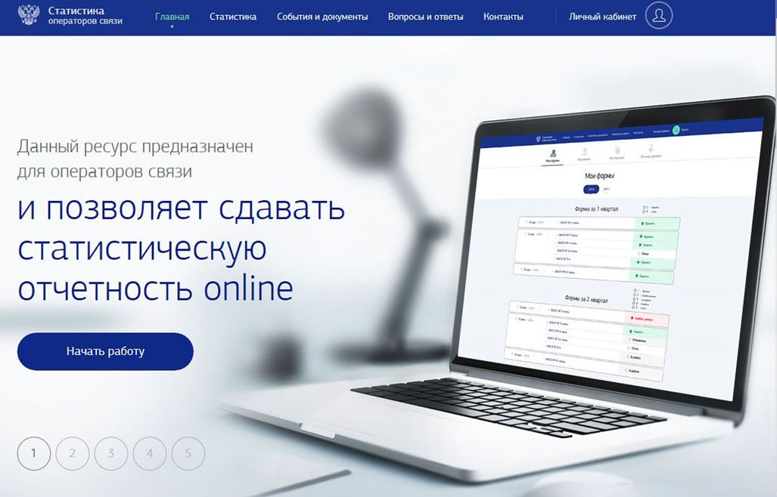

Рис. 1. Главная страница

Для входа в Личный кабинет нажмите на кнопку "Начать работу" или выберите в шапке меню "Личный кабинет" (рис. 1).

Появится страница, предоставляющая возможность авторизации и регистрации.

До первоначального входа в Личный кабинет ознакомьтесь с порядком регистрации.

1.1 Регистрация пользователя

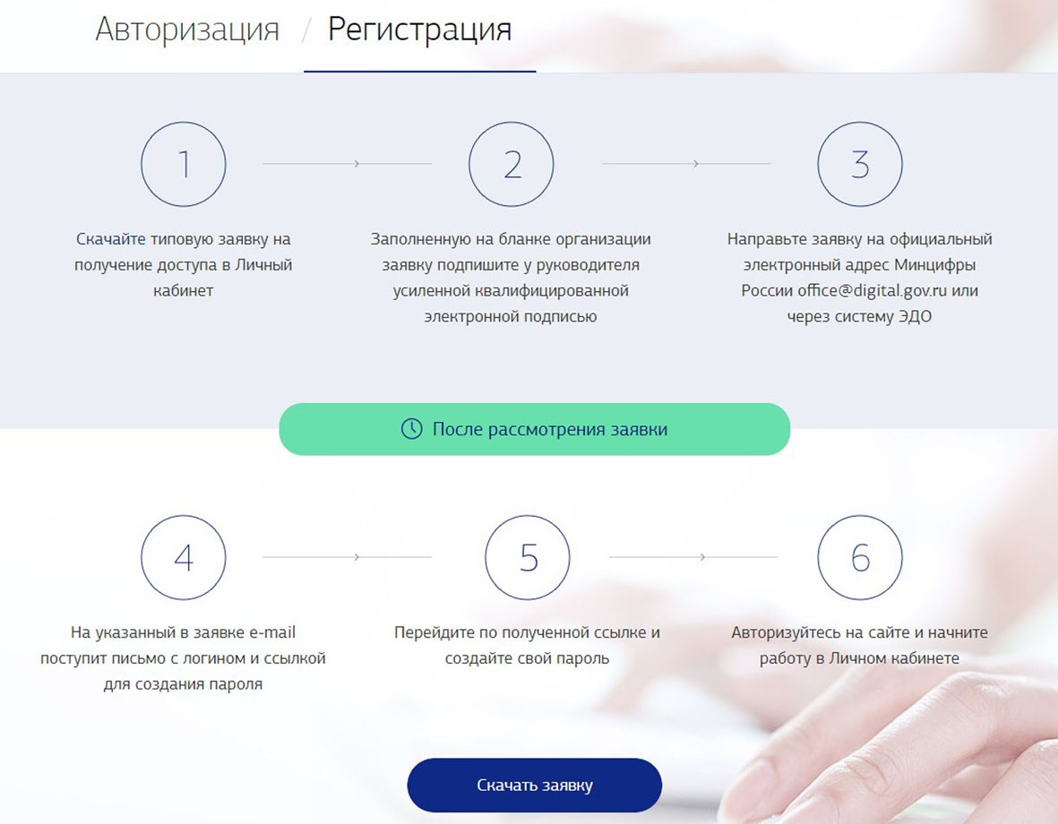

Рис. 2. Страница регистрации пользователя

Оформите заявку (образец - см. Приложение к Руководству пользователя) на получение доступа в Личный кабинет в соответствии с шагами, указанными на странице регистрации (рис. 2). Обратите внимание, на указанный в заявке электронный адрес будут приходить все сообщения, касающиеся предоставления статистической отчетности в Минцифры России.

После рассмотрения заявки на указанный в заявке электронный адрес придет письмо со ссылкой. Выполните переход по ссылке для завершения процедуры регистрации и создайте личный пароль. В случае если перейти по ссылке не получается, воспользуйтесь процедурой восстановления пароля, описанной в подразделе 1.3.

Обратите внимание, к паролю предъявляются следующие требования:

- длина пароля должна быть не менее 8 символов;

- в числе символов пароля обязательно должны присутствовать буквы в верхнем и нижнем регистрах и цифры;

- пароль не должен содержать специальных символов;

- пароль не должен включать в себя легко вычисляемые сочетания символов (имена, фамилии, и т.д.), а также общепринятые сокращения.

1.2 Авторизация пользователя

Зарегистрированным пользователям для входа в личный кабинет необходимо пройти авторизацию, заполнив соответствующие поля (e-mail, пароль) на странице Авторизации.

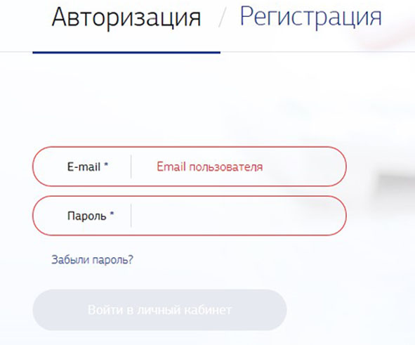

Рис. 3. Страница авторизации пользователя

Обратите внимание, в поле должен быть введен e-mail, который был указан в заявке на регистрацию.

Нажмите кнопку "Войти в Личный кабинет".

Кнопка "Войти в Личный кабинет" не будет активна до тех пор, пока введенные данные будут некорректны.

1.3 Восстановление пароля

В случае утери пароля перейдите по ссылке "Забыли пароль?" (рис. 3).

В появившемся окне введите e-mail, указанный при регистрации (рис. 4). В течение нескольких минут на него поступит письмо со ссылкой для восстановления пароля.

Перейдите по ссылке, на открывшейся странице введите и подтвердите новый пароль (рис. 5).

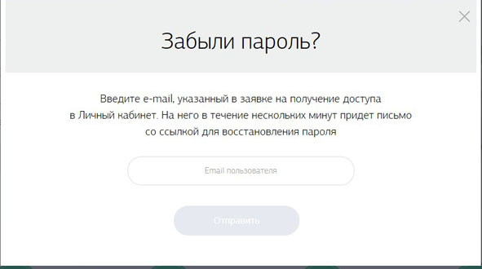

Рис. 4. Восстановление пароля, часть 1

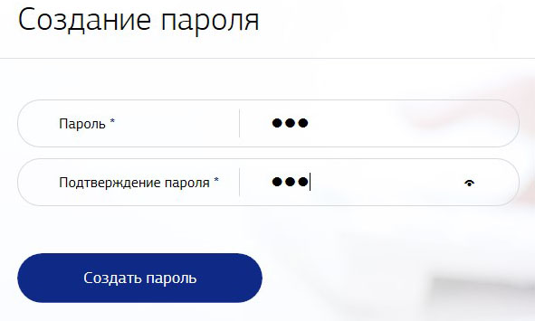

Рис. 5. Восстановление пароля, часть 2

1.4 Выход из Личного кабинета

Покинуть Личный кабинет оператора связи можно в любой момент, нажав "Выйти" в шапке меню "Личный кабинет".

2. РАЗДЕЛЫ, ДОСТУПНЫЕ В ЛИЧНОМ КАБИНЕТЕ

Личный кабинет оператора связи содержит следующие разделы:

- Мои формы

- Черновики

- Инструкция

- Личные данные

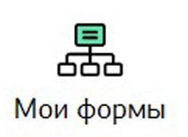

"Мои формы" - перечень форм федерального и ведомственного статистического наблюдения для операторов связи;



"Черновики" - перечень форм федерального и ведомственного статистического наблюдения, сохраненных оператором связи на этапе заполнения;



"Инструкция" - краткая инструкция по работе в Личном кабинете и данная полная инструкция, доступная для скачивания;



"Личные данные" - сведения, указанные оператором связи в заявке на получение доступа в Личный кабинет.

3. МОИ ФОРМЫ

На странице "Мои формы" Личного кабинета оператора связи (рис. 6) реализована возможность выбора отчетного года, по каждому из которых приведены формы, сгруппированные по отчетным периодам года (кварталы или год в целом).

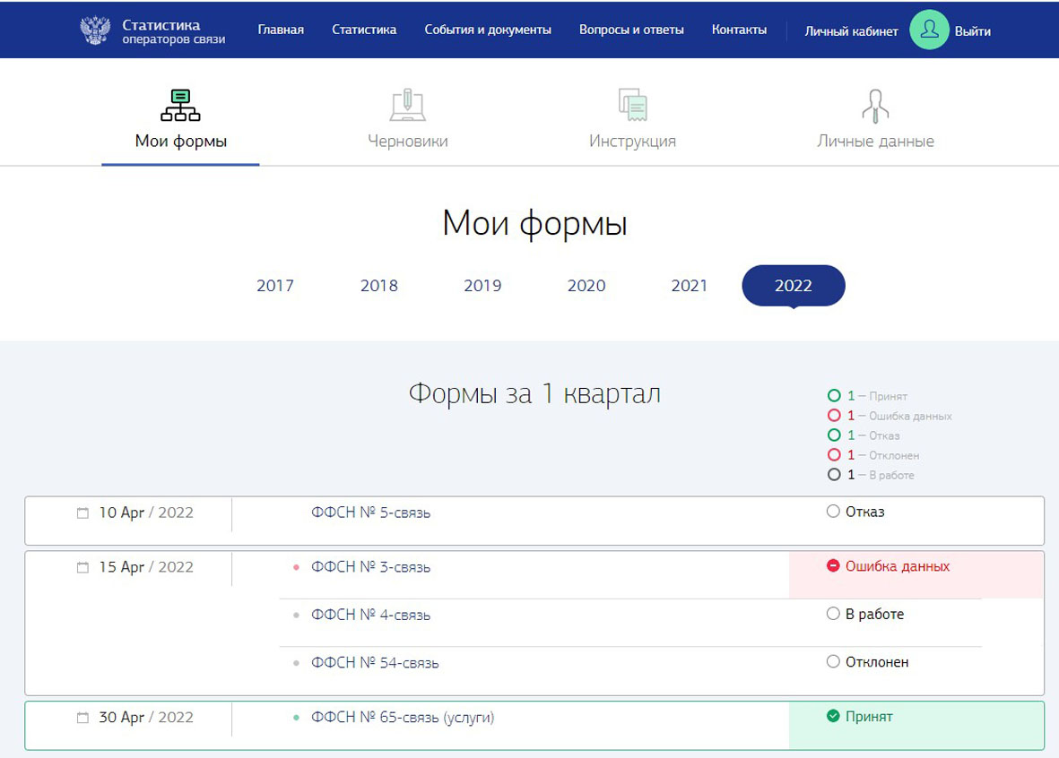

Рис. 6. Страница "Мои формы"

Группы форм расположены в хронологическом порядке в соответствии с утвержденными сроками предоставления. Недоступные для заполнения формы находятся в белой области. Они становятся доступны для заполнения в день, следующий за последним днем периода, за который необходимо отчитаться.

Для каждой формы указаны:

- дата, до наступления которой необходимо сдать форму;

- наименование формы, являющееся активной ссылкой, позволяющей перейти на страницу заполнения/просмотра формы;

- статус, описывающий этап обработки формы оператором связи.

Для группы форм по отчетному периоду справочно приведена обобщенная информация по статусам (краткие статусы).

Возможные статусы форм:

"Надо сдать" - существует у любой формы до первого сохранения черновика или отказа от сдачи формы. Статус отражается на странице "Мои формы" только в кратких статусах: до наступления сроков предоставления формы - бледным тоном текста, после - ярким;

"Отказ" - присваивается форме после того, как оператор связи нажимает кнопку "Отказаться от сдачи формы" и подтверждает свое решение;

"В работе" - присваивается форме после того, как первый раз создан ее черновик, а также при сохранении черновика формы после внесения изменений в форму со статусом "Ошибка данных";

"Отправлено" - присваивается форме, когда оператор связи нажал на кнопку "Отправить форму" и подтвердил действие;

"Ошибка данных" - присваивается форме, когда система возвращает оператору связи форму, содержащую ошибки;

"Отклонен" - присваивается ранее отправленной форме, если необходимо исправить и/или подтвердить содержащиеся в ней показатели. В случае изменения статуса формы на "Отклонен" исполнителю на e-mail высылается отдельное письмо, а в поле "Комментарий" появляется сообщение о причинах отклонения формы. Такую форму необходимо исправить и выслать заново, сопроводив при необходимости комментариями, поясняющими предоставляемые данные и/или деятельность оператора связи;

"Принято" - присваивается форме, когда система подтверждает прием формы Минцифры России.

3.1 Отказ от сдачи формы

Страница "Мои формы" содержит полный перечень форм, единый для всех операторов связи. Если форма не относится к виду услуг связи, оказываемых оператором связи, необходимо перейти на страницу заполнения/просмотра формы, кликнув на ее наименование и оформить отказ (рис. 7). Ссылка "Отказаться от сдачи формы" расположена на странице каждой из форм вверху.

При этом необходимо оставить комментарий, подтверждающий и поясняющий решение об отказе, например:

"В отчетном периоде у организации отсутствовали действующие лицензии в области связи, при наличии которых рекомендуется предоставление данной формы";

"Организация прекратила/временно приостановила оказание услуг связи с дд.мм.гггг";

"Оказание услуг связи - не основной вид деятельности" - при отказе от заполнения форм ведомственного статистического наблюдения.

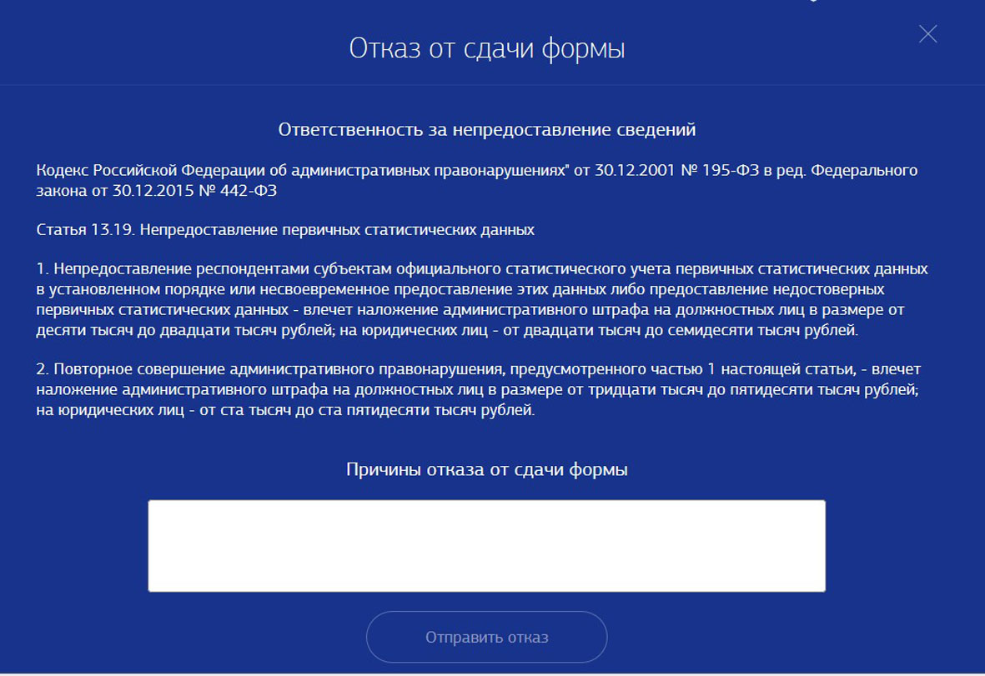

Рис. 7. Страница отказа от сдачи формы

Обязательно внимательно прочитайте предупреждение!

3.2 Страница заполнения формы

Страница заполнения формы содержит подменю:

"Шаг 1" Данные об организации;

"Шаг 2" Отчетные данные.

Рядом находится ссылка "Указания по заполнению формы", позволяющая ознакомиться с методическими рекомендациями по заполнению формы.

Страница заполнения формы открывается на "Шаге 1" (рис. 8), позволяя заполнить поля данными об организации. Каждое поле содержит подсказку по заполнению, доступную при наведении курсора на знак вопроса. В полях подраздела "Контактные данные" необходимо указывать данные непосредственного исполнителя по форме.

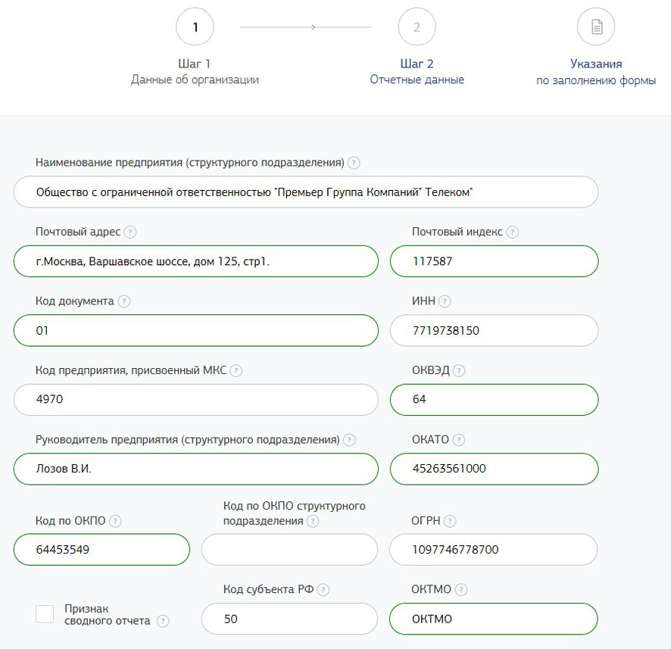

Рис. 8. Страница заполнения формы, "Шаг 1"

После заполнения данных переходите на "Шаг 2" (рис. 9) и внесите отчетные данные по форме. Заполнять надо только те поля, по которым есть значения, отличные от нуля.

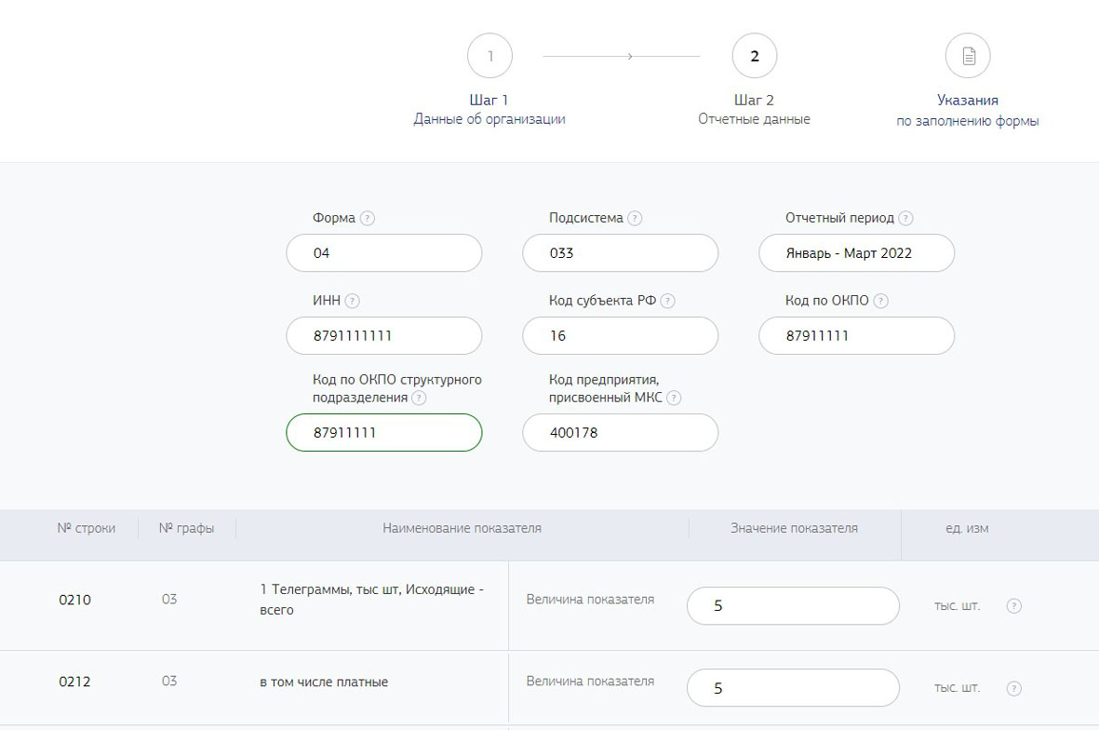

Рис. 9. Страница заполнения формы, "Шаг 2"

В Личном кабинете реализована возможность импорта данных из заполненного заранее УШ, для чего надо перейти по ссылке "Импортировать из универсального шаблона" вверху страницы заполнения формы и нажать "Импортировать" В открывшемся окне необходимо выбрать заполненный УШ и нажать кнопку "Открыть".

После внесения данных или загрузки из УШ нажмите кнопку "Проверить", расположенную ниже заполненных полей. В случае обнаружения ошибок исправьте их, либо оставьте поясняющий комментарий в специальном поле.

Для сохранения данных нажмите кнопку "Сохранить черновик". Сохраненный черновик доступен для просмотра и дальнейшей работы в разделе "Черновики" Личного кабинета. Список созданных черновиков доступен для сортировки по типу формы и по дате сохранения.

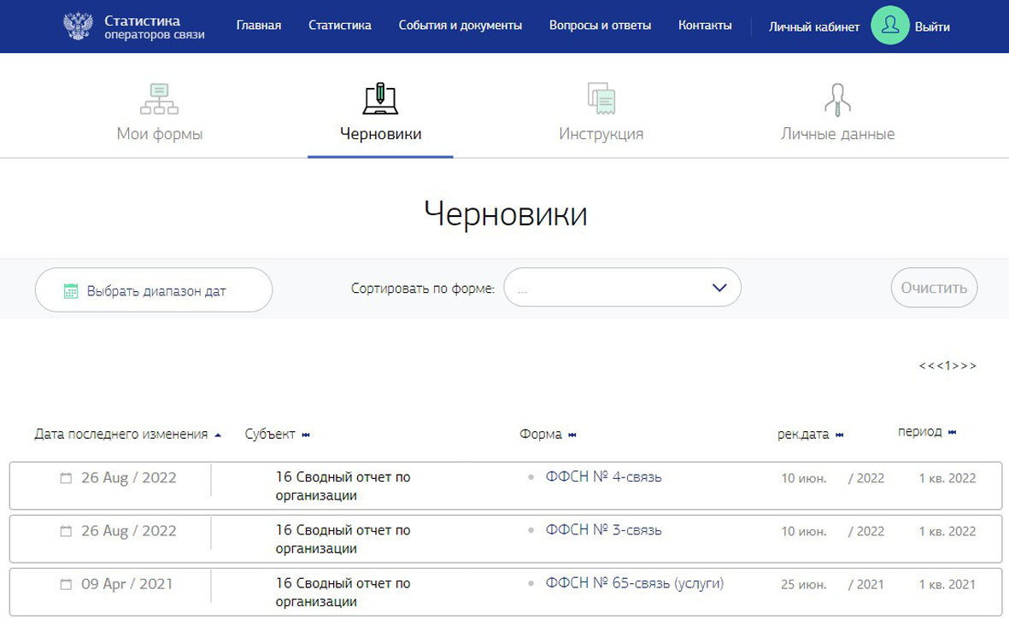

Рис. 10. Раздел "Черновики"

Для отправки формы в Минцифры России нажмите кнопку "Отправить форму". Вам будет предложено подписать форму усиленной квалифицированной электронной подписью.

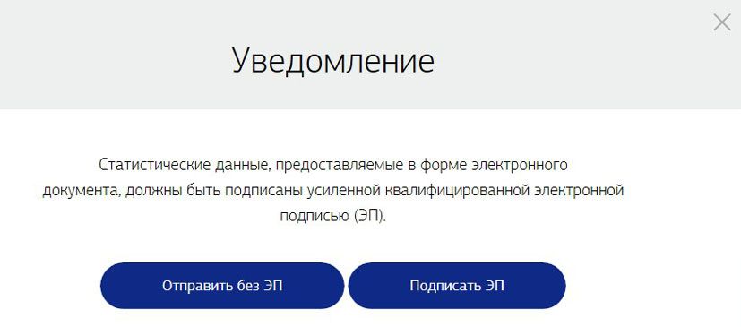

Рис. 11. Отправка заполненной формы

Форма считается сданной только после изменения системой статуса формы на "Принято". Смена статуса произойдет после прохождения формой экспертного контроля.

В случае неуспешного прохождения проверки статус формы будет изменен на "Ошибка данных", внизу страницы заполнения формы появится поле с перечнем ошибок и комментариями. Необходимо скорректировать данные и направить форму еще раз.

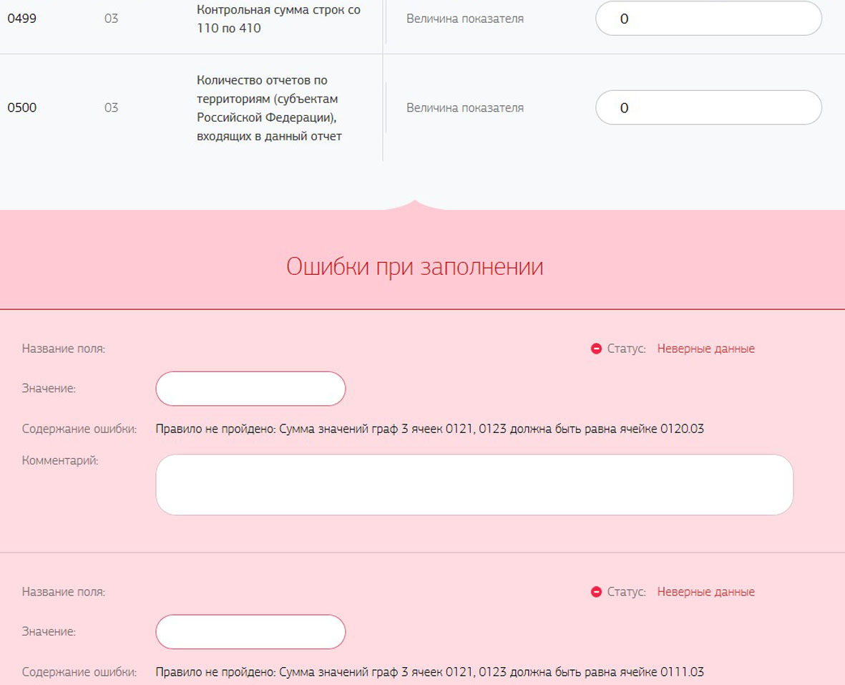

Рис. 12. Ошибки при заполнении формы

В случае выявления замечаний внизу страницы заполнения формы появится поле с перечнем предупреждений и комментариями. Необходимо скорректировать данные или подтвердить ранее внесенную информацию и направить форму еще раз.

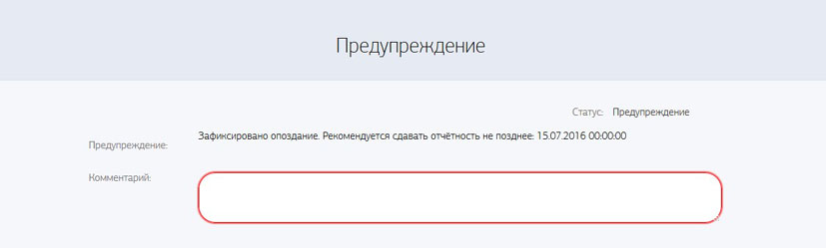

Рис. 13. Предупреждения при заполнении формы

Форма считается не сданной, если она находится в статусе "Отклонен". Отправителю формы одновременно с изменением статуса формы направляется электронное письмо с пояснением причины отклонения формы. Отправителю необходимо внести корректировки, при необходимости дополнив комментариями, и выслать форму повторно.

История действий с формой и переходы статусов сохраняются в Личном кабинете и доступны для просмотра на странице заполнения формы внизу (рис. 14).

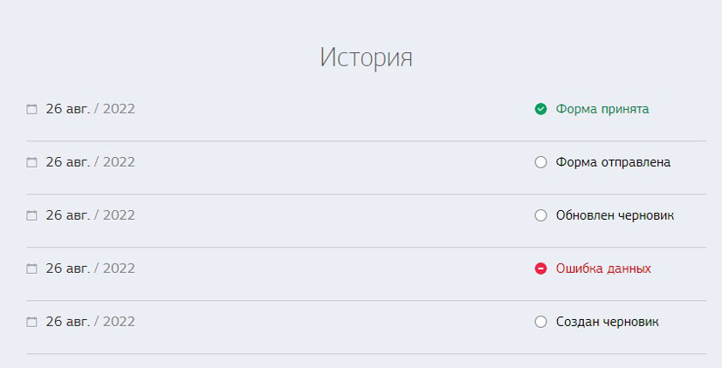

Рис. 14. История

Все направленные через Личный кабинет формы доступны для просмотра в дальнейшем.

3.3 Страница заполнения формы для оператора связи, оказывающего услуги связи на территории нескольких субъектов Российской Федерации

При оказании оператором услуг связи на территории нескольких субъектов Российской Федерации статистическую отчетность необходимо предоставлять по каждому из субъектов и отдельный сводный отчет по оператору связи в целом (за всю организацию).

Перечень субъектов Российской Федерации, в которых оператор связи оказывает услуги, приводится в заявке на получение доступа в Личный кабинет.

Таким операторам связи при выборе конкретной формы на странице "Мои формы" Личный кабинет автоматически будет предлагать дополнительную страницу для заполнения формы по субъектам Российской Федерации и сводного отчета по форме за организацию в целом.

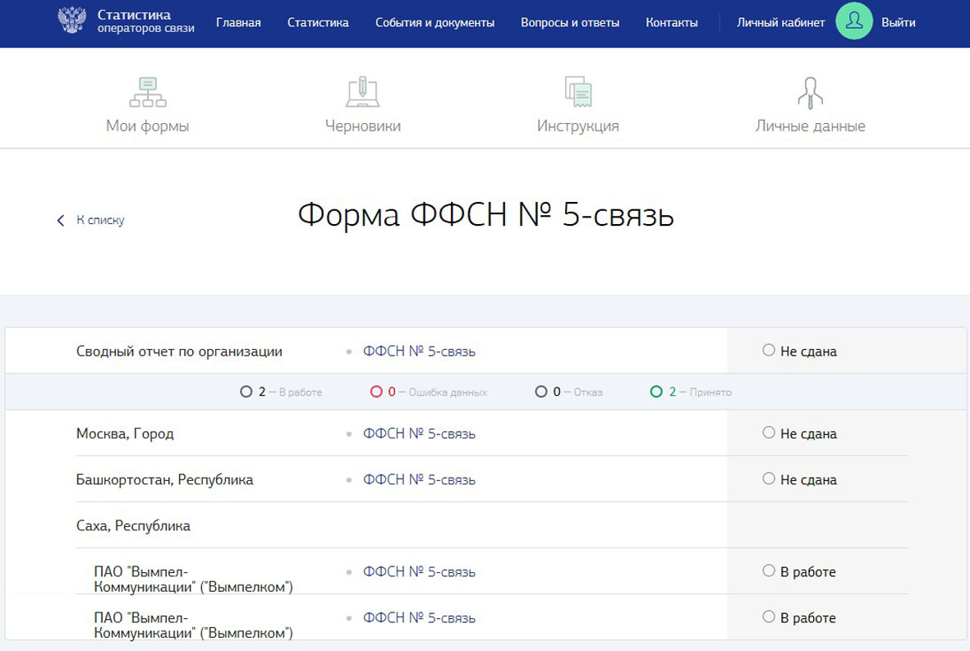

Рис. 15. Страница формы с перечнем субъектов

Российской Федерации

Необходимо заполнить и отправить форму по каждому из субъектов Российской Федерации, в которых оператор связи оказывал услуги в отчетном периоде, а затем заполнить и отправить сводный отчет по организации. Форма считается сданной, если сводный отчет имеет статус "Принято".

3.4 Редактирование формы со статусом "Принято"

В случае необходимости предоставления корректировок по формам, имеющим статус "Принято", необходимо на странице заполнения формы нажать кнопку "Редактировать" и подтвердить это решение.

Обращаем внимание, что после подтверждения необходимости редактирования форма считается несданной и процедуру сдачи формы надо пройти заново.

4. ПОДДЕРЖКА

На открытой части портала и на всех страницах Личного кабинета операторам связи предоставлена возможность задать вопрос специалистам. Соответствующее поле открывается при нажатии на кнопку "Задать вопрос специалисту" внизу каждой страницы.



Рис. 16. Окно задать вопрос специалистам

Обязательно укажите в тексте вопроса наименование организации, ИНН, а в окне ниже - актуальный e-mail, на него будет направлен ответ на заданный вопрос (рис. 17).

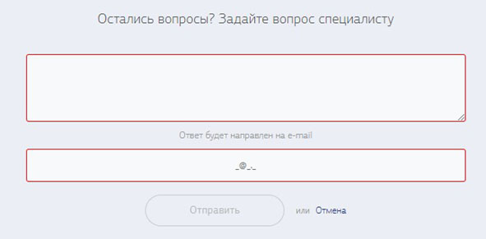

Рис. 17. Окно задать вопрос специалистам

Приложение

|  |  |
| --- | --- |
| Официальный бланк  юридического лица | Министерство цифрового развития,  связи и массовых коммуникаций  Российской Федерации |
| Департамент  экономики и финансов |
| Пресненская наб., д. 10, стр. 2,  г. Москва, 123112 |

|  |
| --- |
| от ___________ N ____________ |

|  |
| --- |
| Заявка  на получение доступа в Личный кабинет оператора связи |
| Прошу предоставить доступ в Личный кабинет оператора связи для целей направления в Минцифры России статистической отчетности в сфере связи. |
| Информация о юридическом лице |

|  |  |  |
| --- | --- | --- |
| 1. | Наименование юридического лица полное |  |
| 2. | Наименование юридического лица сокращенное |  |
| 3. | Официальный сайт организации в сети Интернет (при наличии) |  |
| 4. | Адрес местонахождения |  |
| 5. | ИНН юридического лица |  |
| 6. | ОГРН юридического лица |  |
| 7. | Код ОКПО юридического лица |  |
| 8. | Код [ОКВЭД](consultantplus://offline/ref=9AE3238E685AA518B88805B6B03324109B610AB264DE9240210A399F9F2A5A4DFDF991326BB32BCDF567A1B652J5U5I) (основная деятельность) |  |
| 9. | ФИО руководителя |  |
| 10. | Телефон руководителя |  |
| 11. | E-mail руководителя <1> |  |
| 12. | Номера лицензий, в соответствии с которыми юридическое лицо оказывает услуги связи |  |

|  |
| --- |
| Субъекты Российской Федерации, в которых юридическое лицо (обособленные подразделения юридического лица) фактически оказывает услуги связи |

|  |  |  |
| --- | --- | --- |
| N | Субъект Российской Федерации | Наименование обособленного подразделения юридического лица <2> |
| 1. |  |  |
| 2. |  |  |
| 3. |  |  |
| ... |  |  |

|  |  |  |
| --- | --- | --- |
| Руководитель организации  (должность) | Подпись/М.П. | ФИО |

--------------------------------

<1> На указанный электронный адрес будет направлено письмо для активации учетной записи для доступа в Личный кабинет оператора связи. Данный электронный адрес в дальнейшем будет использоваться в качестве уникального логина для доступа в Личный кабинет оператора связи.

<2> При оказании юридическим лицом услуг связи на территории нескольких субъектов Российской Федерации в таблице необходимо указать наименования обособленных подразделений, ответственных за предоставление отчетности юридического лица по каждому из таких субъектов.